**الوثيقة الأساسية لخطة عمل المؤتمر العالمي لتنمية الاتصالات**

**جدول المحتويات**

**الصفحة**

1 مسرد المصطلحات 4

2 مقدمة 7

3 هيكل خطة عمل المؤتمر العالمي لتنمية الاتصالات 9

1.3 الأولويات المواضيعية 9

2.3 عروض المنتجات والخدمات 11

3.3 العوامل التمكينية 12

4.3 الروابط 14

4 تنفيذ الأولويات المواضيعية 16

1.4 تنفيذ الأولوية المواضيعية المتمثلة في البنية التحتية والخدمات 16

2.4 تنفيذ الأولوية المواضيعية المتمثلة في التطبيقات 17

3.4 تنفيذ الأولوية المواضيعية المتمثلة في البيئة التمكينية 17

[4.4 تنفيذ الأولوية المواضيعية المتمثلة في الأمن السيبراني] 17

5.4 نتائج تحقيق العوامل التمكينية ونواتجه 18

المبادرات الإقليمية 20

مسائل لجنتي الدراسات 40

القرارات والتوصيات 40

# 1 مسرد المصطلحات

العوامل التمكينية

تُعرِّف الخطة الاستراتيجية للاتحاد للفترة 2027-2024 العوامل التمكينية بأنها أساليب العمل التي تمكن الاتحاد من تحقيق غاياته وأولوياته بشكل أكثر فعالية وكفاءة[1]. وهي تعكس قيم الاتحاد المتمثلة في *الكفاءة والشفافية والمساءلة والانفتاح والعالمية والحياد، والتركيز على الناس والتوجه نحو الخدمات والاستناد إلى النتائج*، والاستفادة من نقاط قوته الرئيسية ومعالجة نقاط ضعفه حتى يتمكن من دعم أعضائه[2].

الغاية

نتيجة نهائية محددة مرغوبة أو يُتوقع حدوثها كنتيجة، جزئياً على الأقل، لتدخل أو نشاط ما[3]. وتُعرِّف الخطة الاستراتيجية للاتحاد للفترة 2027-2024 الغايات الاستراتيجية بأنها غايات الاتحاد رفيعة المستوى التي تمكنه من تحقيق رسالته[4].

التأثير[5]

يُقصد بالتأثير إحداث تغييرات في حياة الناس. وقد يشمل ذلك إحداث تغييرات معرفية أو مهارية أو سلوكية أو صحية أو معيشية تستهدف الأطفال ـأو البالغين أو الأسر أو المجتمعات المحلية. وتشكل هذه التغييرات آثاراً إيجابية أو سلبية طويلة الأجل تمس فئات سكانية يمكن تحديدها وتنتج عن تنفيذ تدخل إنمائي معين نتاجاً مباشراً أو غير مباشر، متعمَّداً أو غير متعمَّد. وقد تكون هذه الآثار اقتصادية أو اجتماعية ثقافية أو مؤسسية أو بيئية أو تكنولوجية أو ذات طبيعة أخرى.

المدخلات[6]

الموارد المالية والبشرية والمادية والتكنولوجية والمعلوماتية المستخدمة في إعداد التدخلات.

النتائج

تمثل النتائج التغيرات في القدرات المؤسسية والسلوكية لظروف التطوير التي تحدث بين استكمال النواتج وتحقيق الغايات. النتائج التي تحدث على هذا المستوى تُعزى في المقام الأول إلى الحكومة، على الرغم من أن هذا قد يختلف في بعض الأحيان حسب السياق الوطني[7]. وتُعرِّف الخطة الاستراتيجية للاتحاد للفترة 2027-2024 النتائج بأنها النتائج الرئيسية التي يهدف الاتحاد إلى تحقيقها في إطار أولوياته المواضيعية[8].

النواتج[9]

النواتج هي التغييرات في مهارات أو إمكانات وقدرات الأفراد أو المؤسسات، أو في توافر المنتجات والخدمات الجديدة التي تنتج عن استكمال الأنشطة ضمن تدخل تطوير *ضمن سيطرة المنظمة*. وتتحقق بالموارد المتوفرة وضمن الفترة الزمنية المحددة.

وتشير خطة عمل المؤتمر العالمي لتنمية الاتصالات إلى النواتج على أنها "المنتجات والخدمات" المتخصصة التي تُقدم ضمن ولاية قطاع تنمية الاتصالات بحسب تعريف المادة 21 من دستور الاتحاد، بما في ذلك، ضمن أشياء أخرى، بناء القدرات ونشر خبرات الاتحاد ومعارفه.

الشراكات[10]

سيستمر مكتب تنمية الاتصالات (BDT) في إقامة شراكات مع طائفة واسعة من أصحاب المصلحة، بما في ذلك وكالات الأمم المتحدة الأخرى، ويسعى إلى تعبئة الموارد من وكالات التمويل والمؤسسات المالية الدولية ومن الدول الأعضاء في الاتحاد وأعضاء قطاع تنمية الاتصالات والشركاء المعنيين الآخرين. وينبغي عند تنفيذ المشاريع أخذ الخبرات المحلية والإقليمية المتاحة بعين الاعتبار.

وسيتواصل تحديث المعلومات المتعلقة بأنشطة الشراكات في الموقع الإلكتروني لمكتب تنمية الاتصالات، بما في ذلك ملخصات مشاريع المكتب وما يجري توليده وإنفاقه من الموارد. وسيقوم مكتب تنمية الاتصالات كذلك بتوسيع نطاق تواصله مع أعضاء وشركاء محتملين من الأوساط الأكاديمية من خلال تقديم اقتراحات لأنشطة مثل الإصدارات العلمية والأكاديمية، وذلك في شراكة مع الدول الأعضاء وأعضاء القطاع والمنتسبين والأوساط الأكاديمية وغيرهم من الأطراف المعنية ذات الصلة.

عروض المنتجات والخدمات[11]

تُعرِّف الخطة الاستراتيجية للاتحاد للفترة 2027-2024 عروض المنتجات والخدمات بأنها مجموعة منتجات وخدمات الاتحاد التي يتم تقديمها لدعم عمل الاتحاد في إطار أولوياته المواضيعية.

المبادرات الإقليمية والمشاريع الأخرى[12]

تهدف المبادرات/الأولويات الإقليمية [تُحدد لاحقاً] إلى معالجة مجالات الأولوية المحددة للاتصالات/تكنولوجيا المعلومات والاتصالات من خلال الشراكات وتعبئة الموارد من أجل تنفيذ المشاريع. وسيجري في إطار كل مبادرة إقليمية تطوير مشاريع وتنفيذها، بغية تلبية احتياجات المنطقة. والمنتجات والخدمات التي يتعيّن توفيرها من خلال المبادرات الإقليمية لتحقيق الأهداف والنتائج ذات الصلة الواردة في مساهمة قطاع تنمية الاتصالات في الخطة الاستراتيجية للاتحاد ستُحدَّد في وثائق المشاريع ذات الصلة.

وفي إطار تنفيذ مسؤولية الاتحاد المزدَوجة بصفته وكالة متخصصة للأمم المتحدة ووكالة منفذة تقوم بتنفيذ المشاريع في إطار المنظومة الإنمائية للأمم المتحدة أو بموجب ترتيبات تمويل أخرى، بغية تيسير تنمية الاتصالات/تكنولوجيا المعلومات والاتصالات وتحسينها، يوفر قطاع تنمية الاتصالات ويُنظم ويُنسّق أنشطة التعاون والمساعدة التقنيين من خلال المبادرات والمشاريع الإقليمية.

#### النتائج[13]

النتائج هي تغيرات في حالة أو ظروف تنجم عن علاقة سببية. وهناك ثلاثة أنواع من هذه التغيرات - النواتج والنتائج والأثر - التي يمكن إطلاقها من خلال تدخل من تدخلات التطوير. ويمكن أن تكون التغيرات مقصودة و/أو غير مقصودة، إيجابية و/أو سلبية.

#### الإدارة القائمة على النتائج (RBM)[14]

الإدارة القائمة على النتائج هي استراتيجية إدارية تساهم من خلالها كل الأطراف الفاعلة، بشكل مباشر أو غير مباشر في تحقيق مجموعة من النتائج، وضمان أن عملياتهم ومنتجاتهم وخدماتهم تساهم في تحقيق النتائج المرجوة (النواتج والنتائج والغايات أو الآثار ذات المستوى الأعلى). وتستخدم الأطراف الفاعلة بدورها المعلومات والأدلة على النتائج الفعلية لتوجيه عملية صنع القرار بشأن تصميم البرامج والأنشطة وتوفير الموارد لها وتنفيذها بالإضافة إلى المساءلة وإعداد التقارير.

*المواءمة مع استراتيجية الاتحاد الجديدة*[15]: يوائم النموذج المتَّبع في خطة العمل هذه الهيكل العام للإدارة القائمة على النتائج مع الإطار المتوخَّى في الخطة الاستراتيجية للاتحاد للفترة 2027-2024. ويطبق نموذج الإدارة القائمة على النتائج نهجاً موجهاً نحو تلبية متطلبات العملاء بشكل متزايد على الأولويات المواضيعية التي يحددها الأعضاء لتعزيز كفاءة مكتب تنمية الاتصالات في تركيز المنتجات، والدعم والنتائج على طول هذه المسارات الاستراتيجية نحو تحقيق أهداف برنامج التوصيل في 2030 الطويلة الأجل.

وسيكون نموذج الإدارة القائمة على النتائج هذا بشأن الأوليات المواضيعية الجديدة بمثابة إطار التخطيط والتقييم في والأمم المتحدة لتعزيز النهج القائم على الأدلة لتحليل وتخطيط احتياجات البلدان. وسيسمح لمكتب تنمية الاتصالات بأن يكون أكثر مرونة في تكييف الدعم التقني والخدمات المقدمة حسب الاتجاهات المتطورة والاحتياجات المتغيرة للأعضاء.

وستقوم عملية إعادة مواءمة إطار الإدارة القائمة على النتائج لمكتب تنمية الاتصالات مع استراتيجية الاتحاد الجديدة أيضاً بصقل تسلسل وتكامل منتجاته وخدماته، وتحديد الترتيب الأكثر منطقية للدعم التقني وشروط النجاح على طول مسارات نظرية تغيير الأولويات المواضيعية الجديدة لمزيد من المطابقة القائمة على الأدلة للخدمات مع الاحتياجات.

ولزيادة توجيه التركيز البرنامجي المتسق في تنفيذ الولاية على جميع المستويات ومن خلال الحضور الإقليمي للاتحاد، صُمم إطار مكتب تنمية الاتصالات من أجل التزامن الكامل على المستوى الإقليمي للإدارة القائمة على النتائج، والأولويات المواضيعية، والتخطيط التشغيلي، وعروض الدعم التقني المتسلسلة وعمليات تقييم أداء المحفظة. وسيساعد ذلك المناطق أيضاً على مواءمة الدعم التقني لمكتب تنمية الاتصالات بطريقة استراتيجية وفقاً للمبادرات/الأولويات الإقليمية (تؤكَّد لاحقاً) والاتجاهات المحلية المحددة لكل منطقة، مع الحفاظ أيضاً على الاتساق مع الرؤية والرسالة الشاملتين المحددتين في الخطة الاستراتيجية للاتحاد.

القرارات[16]

نص صادر عن المؤتمر العالمي لتنمية الاتصالات يحتوي على أحكام بشأن تنظيم قطاع تنمية الاتصالات وأساليب عمله وبرامجه ومسائل/مواضيع الدراسة.

مسائل لجنتي الدراسات

وصف لمجال العمل المزمع دراسته، وتفضي هذه المسائل عادةً إلى وضع توصيات أو مبادئ توجيهية أو كتيبات أو تقارير جديدة أو مراجَعة[17].

وتضطلع لجنتا دراسات قطاع تنمية الاتصالات بمسؤولية إعداد التقارير والمبادئ التوجيهية والتوصيات على أساس المدخلات المتلقاة من الأعضاء لكي يستعرضها أعضاء لجنتي الدراسات. ويتم تجميع المعلومات من خلال الاستقصاءات والمساهمات ودراسات الحالة وتتاح لكي يسهل على الأعضاء النفاذ إليها باستعمال أدوات إدارة المحتوى والنشر على الويب. وتتولى لجنتا الدراسات دراسة مسائل موجهة نحو مهمة محددة في مجال الاتصالات/تكنولوجيا المعلومات والاتصالات لها أولوية بالنسبة لأعضاء قطاع تنمية الاتصالات، وذلك لدعمهم من أجل تحقيق أهدافهم الإنمائية.

وتُستخدم النواتج التي يُتفق عليها في لجنتي دراسات قطاع تنمية الاتصالات والمواد المرجعية ذات الصلة كمُدخلات لتنفيذ السياسات والاستراتيجيات والمشاريع والمبادرات الخاصة في الدول الأعضاء. وتعمل هذه الأنشطة أيضاً على تعزيز قاعدة المعارف المشتركة للأعضاء. ويجري تقاسم المعلومات بشأن المواضيع ذات الاهتمام المشترك من خلال الاجتماعات الحضورية والمنتديات الإلكترونية والمشاركة عن بُعد في جوٍّ يشجع الحوار المفتوح وتبادُل المعلومات وتلقّي مدخلات من الخبراء بشأن الموضوعات قيد الدراسة. وتُحدد المنتجات التي تعد في إطار مسائل لجنتي الدراسات في خطة عمل كل مسألة[18].

الأولويات المواضيعية

تُعرِّف الخطة الاستراتيجية للاتحاد للفترة 2027-2024 الأولويات المواضيعية بأنها مجالات العمل التي يركز عليها الاتحاد، والتي سيتم من خلالها تحقيق النتائج للوفاء بالغايات الاستراتيجية[19]. وستعمل القطاعات والأمانة العامة معاً في إطار [خمس أو ست] أولويات مواضيعية لتحقيق النتائج نحو تحقيق الغايات الاستراتيجية للاتحاد[20]. ويُسهم قطاع تنمية الاتصالات في تنفيذ [ثلاث أو أربع أولويات] من أولويات الاتحاد المواضيعية.

# 2 مقدمة

إن خطة عمل المؤتمر العالمي لتنمية الاتصالات هي الخطة التشغيلية لقطاع تنمية الاتصالات بالاتحاد (ITU-D) لمراقبة وتنفيذ الأولويات التي حددها أعضاء قطاع تنمية الاتصالات خلال المؤتمر العالمي لتنمية الاتصالات لعام 2022 (WTDC). وهي قائمة على النتائج وتوجه تنفيذ هذه الأولويات وتتبع هيكل الخطة الاستراتيجية للاتحاد للفترة 2024-2027.

واستناداً إلى الأولويات المواضيعية وعروض المنتجات والخدمات والعوامل التمكينية المحددة في الخطة الاستراتيجية للاتحاد للفترة 2027-2024، تعمل خطة عمل المؤتمر على مواءمة ورسم عمل قطاع تنمية الاتصالات مع قرارات وتوصيات الاتحاد ذات الصلة باختصاصات قطاع تنمية الاتصالات والمبادرات الإقليمية لمكتب تنمية الاتصالات ومسائل لجنتي الدراسات. كما تحدد خطة العمل مساهمته في خطوط عمل القمة العالمية لمجتمع المعلومات (WSIS) وأهداف الأمم المتحدة للتنمية المستدامة (SDG).

وتصف خطة عمل المؤتمر نطاق كل أولوية من الأولويات المواضيعية والمنتجات والخدمات المقدمة في إطار هذه الأولوية، وتتضمن مؤشرات أداء رئيسية حول كيفية دعم الأعضاء وتتبع التقدم المحرز خلال الفترة [2022-2025]. ويمكن للفريق الاستشاري لتنمية الاتصالات (TDAG) أن يحدّثها أو يعدّلها لمواكبة التغييرات التي تطرأ على بيئة الاتصالات/تكنولوجيا المعلومات والاتصالات (ICT) و/أو نتيجة لتقييم الأداء الذي يتعين القيام به كل عام[21].

وهذه الخطة هي الأساس أيضاً للخطة التشغيلية السنوية المتجددة لقطاع تنمية الاتصالات وهي بمثابة إطار تنفيذي لأنها تقدم وصفاً لكيفية تحقيق أولويات وأهداف قطاع تنمية الاتصالات، على النحو الذي يحدده أعضاؤه في المؤتمر العالمي لتنمية الاتصالات لعام 2022 (WTDC). وتستند هذه الأولويات إلى الاختصاصات والخبرات الأساسية لقطاع تنمية الاتصالات وترتبط ارتباطاً وثيقاً وتتماشى مع الأولويات والأهداف المحددة في خطط/مبادرات التنمية الأكبر لأهداف التنمية المستدامة للأمم المتحدة، والخطة الإستراتيجية للاتحاد الدولي للاتصالات وخطة عمل القمة العالمية لمجتمع المعلومات. وهي تتشارك جميعاً، بشكل خاص، في رؤية مشتركة لتحقيق التنمية المستدامة من خلال الاستفادة من فرص الأدوات الرقمية وتكنولوجيا المعلومات والاتصالات. يوضح الشكل 1 أدناه المكونات الرئيسية للإطار الاستراتيجي للاتحاد للفترة 2027-2024[22].

الشكل 1.2

الإطار الاستراتيجي للاتحاد الدولي للاتصالات للفترة 2027-2024

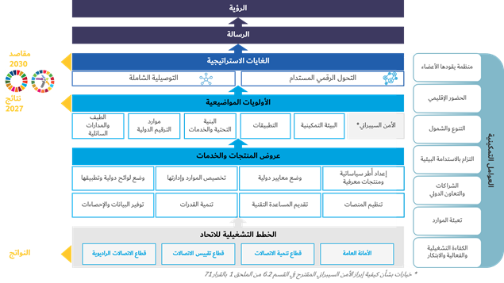

الشكل 2.2

هيكل خطة العمل والمساهمات المشمولة بها[23]

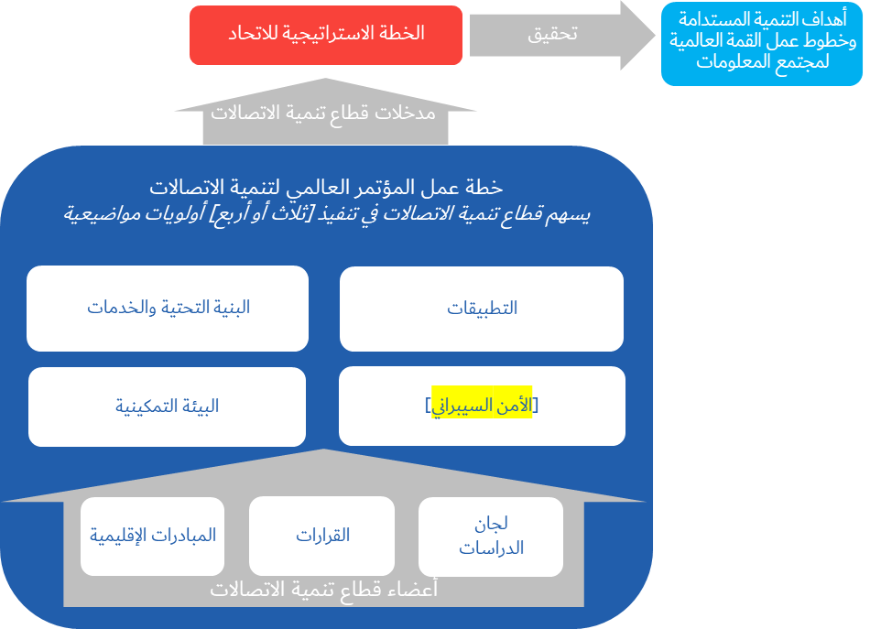

# 3 هيكل خطة عمل المؤتمر العالمي لتنمية الاتصالات

وتتبع خطة عمل المؤتمر العالمي لتنمية الاتصالات إطاراً للإدارة القائمة على النتائج يستند إلى الأولويات المواضيعية المحددة كمجالات عمل رئيسية من شأنها أن تدعم تنفيذ الخطة الاستراتيجية للاتحاد للفترة 2027-2024. ويسلط الشكل 1.3 أدناه الضوء على أولويات الاتحاد المواضيعية التي سيُسهم قطاع تنمية الاتصالات مباشرةً في تنفيذها، وكذلك على العوامل التمكينية والمنتجات والخدمات التي سيؤدي القطاع مهامه عن طريقها. وتحدد الأقسام الواردة أدناه تعاريف أولويات الاتحاد المواضيعية ومنتجاته وخدماته المتصلة بقطاع تنمية الاتصالات.

الشكل 1.3

أولويات الاتحاد المواضيعية ومنتجاته وخدماته التي سيُسهم قطاع تنمية الاتصالات في تنفيذها

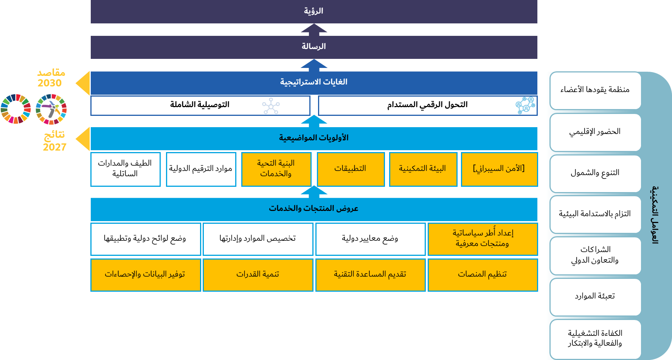

## 1.3 الأولويات المواضيعية

وفقاً للخطة الاستراتيجية للاتحاد للفترة 2027-2024، ستعمل القطاعات والأمانة العامة معاً في إطار [خمس أو ست] أولويات مواضيعية من أجل إحراز نتائج تحقق غايات الاتحاد الاستراتيجية. وسيُسهم قطاع تنمية الاتصالات في تنفيذ [ثلاث أو أربع أولويات] من أولويات الاتحاد المواضيعية، تسردها الفقرات أدناه بالتوضيحات المحددة في الخطة الاستراتيجية للاتحاد للفترة 2027-2024.

الأولوية المواضيعية المتمثلة في البنية التحتية والخدمات[24]

البنية التحتية للاتصالات وتكنولوجيا المعلومات والاتصالات وخدماتها هي الأساس والمكونات التي لا غنى عنها للاقتصاد والمجتمع الرقميين. ويركز العمل في إطار هذه الأولوية المواضيعية على تمكين التوصيلية والتشغيل البيني في جميع أنحاء العالم، وتحسين الأداء والجودة والقدرة على تحمل التكاليف، وتعزيز استدامة البنية التحتية للاتصالات/تكنولوجيا المعلومات والاتصالات وخدماتها. ويجب أن يوفر العمل أيضاً قدراً أكبر من التوافق والتعايش بين الخدمات الراديوية المختلفة الخالية من التداخلات الضارة.

ولتحقيق ذلك، سيعمل الاتحاد على تعزيز تطوير البنية التحتية والخدمات، بما في ذلك من خلال تطوير المعايير الدولية والتكنولوجيات الجديدة لخدمات الاتصالات الراديوية وكيفية تشغيل شبكات الاتصالات والتشغيل البيني، ومن خلال تقديم المساعدة للأعضاء بشأن الحلول الجديدة والناشئة.

الأولوية المواضيعية المتمثلة في التطبيقات[25]

كان التيسر واسع النطاق للبنية التحتية لتكنولوجيا المعلومات والاتصالات وخدماتها بمثابة عامل محفز للاستيعاب والابتكار في التطبيقات التي تعمل على تحسين حياة الناس وتمكين المجتمع من التحول الرقمي المستدام، بما في ذلك مجالات تشمل، على سبيل المثال لا الحصر، الرعاية الصحية والتعليم والخدمات المصرفية وتوفير الخدمات العامة للمواطنين.

ويساهم الاتحاد في زيادة تيسر التطبيقات وقابليتها للتشغيل البيني وقابليتها للتوسع وتأثيرها، بما في ذلك في المناطق المحرومة من الخدمات، من خلال تطوير الاستراتيجيات والمعايير الرقمية، وتقديم المساعدة التقنية لتلبية احتياجات ومتطلبات أعضاء الاتحاد[26].

الأولوية المواضيعية المتمثلة في البيئة التمكينية[27]

تتكون البيئة التمكينية من بيئة تمكينية سياساتية وتنظيمية مواتية للتنمية المستدامة للاتصالات/تكنولوجيا المعلومات والاتصالات، تشجع الاستثمار في البنية التحتية وتكنولوجيا المعلومات والاتصالات وتزيد من اعتماد الاتصالات/تكنولوجيا المعلومات والاتصالات لتقليص الفجوة الرقمية والمضي قدماً نحو مجتمع رقمي متكافئ أكثر شمولاً.

وتعزيزاً للبيئة التمكينية، سيعمل الاتحاد على تقديم المساعدة للدول الأعضاء في الجوانب التقنية والتنظيمية من أجل تهيئة بيئة ابتكارية ومفيدة، من خلال إقامة شراكات جديدة والاستفادة من التكنولوجيات الرقمية القائمة إضافة إلى تلك الجديدة والناشئة وحلول التوصيلية ونماذج الأعمال الجديدة، مع التركيز على الشمول الرقمي والاستدامة البيئية.

[الأمن السيبراني[28]

لا يزال موضوع الأمن السيبراني قيد النقاش فيما يتعلق بالخطة الاستراتيجية للاتحاد للفترة 2027-2024. ويناقَش حالياً خياران لذلك على مستوى هذه الخطة الاستراتيجية

1 إبراز الأمن السيبراني كأولوية مواضيعية قائمة بذاتها؛

2 أو إبراز العمل في إطار الأمن السيبراني باعتباره موضوعاً متكاملاً/ شاملاً يتم تطبيقه في ثلاث من أولويات الاتحاد المواضيعية الأخرى: البنية التحتية والخدمات؛ والتطبيقات؛ والبيئة التمكينية)]

## 2.3 عروض المنتجات والخدمات

لتحقيق النتائج في إطار الأولويات المواضيعية، ينشر الاتحاد مجموعة من المنتجات والخدمات لأعضائه ولوكالات الأمم المتحدة وأصحاب المصلحة الآخرين؛ وتُعرض هذه المجموعة من المنتجات والخدمات أدناه. ووفقاً للخطة الاستراتيجية للاتحاد للفترة 2027-2024، سيقدم كل قطاع والأمانة العامة معلومات أكثر تفصيلاً حول كيفية نشر هذه المنتجات والخدمات في خططهم التشغيلية[29]. وتحدد الفقرات أدناه المنتجات والخدمات الخاصة بقطاع تنمية الاتصالات.

تطوير الأُطر السياساتية والمنتجات المعرفية[30]

تشمل منتجات قطاع تنمية الاتصالات وخدماته ما يلي:

• إعداد كتيبات وتقارير تقنية وأوراق بحثية بشأن مسائل الاتصالات/تكنولوجيا المعلومات والاتصالات لمساعدة أعضاء الاتحاد، من خلال عملية لجان الدراسات الخاصة به؛

• مساعدة الدول الأعضاء على تمكين التحول الرقمي وبناء مجتمعات رقمية ذكية من خلال تطوير وتوفير الأُطر السياساتية والمبادئ التوجيهية للممارسات الجيدة؛

• يتم تجميع الممارسات الجيدة من الدول الأعضاء والقطاع الخاص ومؤسسات البحوث والهيئات الأكاديمية وتقاسمها مع الدول الأعضاء؛

• توفير منتجات وأدوات لتبادل المعارف للتمكين من التحاور الجامع والتعاون المعزَّز بغية مساعدة البلدان في التوصل إلى مجتمع رقمي أكثر شمولاً، ودعم أعضائه في فهم التحديات والفرص المصاحبة للتحول الرقمي والتعاطي معها.

توفير البيانات والإحصاءات[31]

تشمل منتجات قطاع تنمية الاتصالات وخدماته ما يلي:

• جمع ونشر البيانات الحيوية والأبحاث ذات المستوى العالمي لتتبع التحول الرقمي وفهمه على الصعيد العالمي، فضلاً عن مساعدة الدول الأعضاء وأصحاب المصلحة الآخرين في كل خطوة من دورة حياة البيانات، من وضع المعايير والأساليب لجمع البيانات إلى تعزيز استخدام البيانات في صنع القرار؛

• تولّي مسؤولية المعايير الإحصائية الدولية لمؤشرات تكنولوجيا المعلومات والاتصالات، متجليةً في نشر المعايير والتعاريف وأساليب الجمع لأكثر من 200 مؤشر، التي تمثل المرجع النهائي للإحصائيين والاقتصاديين الذين يسعون إلى قياس التطور الرقمي؛

• الإسهام الفعال في النهوض بالبرنامج الإحصائي داخل منظومة الأمم المتحدة، بصفة قطاع تنمية الاتصالات بالاتحاد الوصي على العديد من مؤشرات أهداف التنمية المستدامة (1.4.4 و5.ب.1 و9.ج.1 و1.6.17 و1.8.17).

تنمية القدرات[32]

تشمل منتجات قطاع تنمية الاتصالات وخدماته ما يلي:

• تنمية قدرات المتخصصين في مجال الاتصالات/تكنولوجيا المعلومات والاتصالات ومواردها المعرفية، ويعمل على تعزيز محو الأمية الرقمية ومهارات المواطنين، بهدف تحقيق مجتمع مؤهل رقمياً يستخدم فيه جميع الناس المعارف والمهارات المتعلقة بالتكنولوجيات الرقمية لتحسين سبل عيشهم؛

• التشجيع، ولا سيما عن طريق الشراكات، على تطوير وتوسيع وتشغيل شبكات وخدمات وتطبيقات الاتصالات/تكنولوجيا المعلومات والاتصالات، ولا سيما في البلدان النامية، مع مراعاة أنشطة الهيئات الأخرى ذات الصلة، من خلال تعزيز تنمية القدرات.

تقديم المساعدة التقنية[33]

تشمل منتجات قطاع تنمية الاتصالات وخدماته ما يلي:

• تقديم المساعدة التقنية إلى الدول الأعضاء، ولا سيما البلدان النامية وأقل البلدان نمواً، ومنظماتها الإقليمية، في مجال الاتصالات؛

• تصميم مشاريع وحلول خصيصاً لتلبية احتياجات أصحاب المصلحة المتعددين، مع خبرة تقنية معترف بها طويلة الأمد في مجال الاتصالات/تكنولوجيا المعلومات والاتصالات وخبرة شاملة في تطوير المشاريع وإدارتها وتنفيذها ومراقبتها وتقييمها، مع التركيز على الإدارة القائمة على النتائج، وكذلك على إتاحة فرص لإقامة شراكات بين القطاعين العام والخاص ومنصة موثوقة لتلبية احتياجات التنمية من خلال استخدام الاتصالات/تكنولوجيا المعلومات والاتصالات؛

• تقديم المساعدة في تنفيذ قرارات المؤتمرات العالمية والإقليمية، فضلاً عن دعم أنشطة تنسيق الطيف بين أعضاء الاتحاد.

تنظيم المنصات[34]

تشمل منتجات قطاع تنمية الاتصالات وخدماته ما يلي:

• الجمع بين مجموعة واسعة من أصحاب المصلحة كمنصة جامعة في مجال الاتصالات/تكنولوجيا المعلومات والاتصالات، لتبادل الخبرات والمعارف والتعاون وتحديد الوسائل لتحقيق توصيلية ميسورة التكلفة وآمنة وموثوق بها والنفاذ إلى الإنترنت واستخدامها للناس في كل مكان؛

• تشجيع التعاون الدولي والشراكات من أجل نمو الاتصالات/تكنولوجيا المعلومات والاتصالات، لا سيما مع منظمات الاتصالات الإقليمية ومع مؤسسات تمويل التنمية العالمية والإقليمية.

## 3.3 العوامل التمكينية

سينفِّذ قطاع تنمية الاتصالات خطة العمل بتحقيق العوامل التمكينية المحددة في الخطة الاستراتيجية للاتحاد للفترة 2027‑2024، ويتضمن هذا القسم تعاريف هذه العوامل للرجوع إليها. فالعوامل التمكينية هي أساليب عمل الاتحاد التي تمكنه من تحقيق غاياته وأولوياته بشكل أكثر فعالية وكفاءة. وهي تعكس قيم الاتحاد المتمثلة في *الكفاءة والشفافية والمساءلة والانفتاح والعالمية والحياد، والتركيز على الناس والتوجه نحو الخدمات والاستناد إلى النتائج*، والاستفادة من نقاط قوته الرئيسية ومعالجة نقاط ضعفه حتى يتمكن من دعم أعضائه[35].

منظمة يقودها الأعضاء

سيواصل الاتحاد العمل كمنظمة يقودها الأعضاء لتقديم الدعم الفعال لأعضائه المتنوعين وإبراز احتياجاتهم المتنوعة. ويقر الاتحاد باحتياجات جميع البلدان، ولا سيما البلدان النامية، وأقل البلدان نمواً، والدول الجزرية الصغيرة النامية، والبلدان النامية غير الساحلية، والبلدان التي تمر اقتصاداتها بمرحلة انتقالية، فضلاً عن السكان المحرومين والمهمشين، والتي ينبغي إعطاؤها الأولوية والاهتمام الواجب. وسيعمل الاتحاد الدولي أيضاً على تعميق مشاركته مع ممثلي الاتصالات/تكنولوجيا المعلومات والاتصالات والقطاعات الصناعية الأخرى، لإثبات عرض قيمة الاتحاد في سياق الغايات الاستراتيجية[36].

الحضور الإقليمي

باعتباره امتداداً للاتحاد ككل، يؤدي الحضور الإقليمي دوراً حيوياً في تحقيق رسالة الاتحاد، وتعزيز فهم الاتحاد للسياقات المحلية وقدرته على الاستجابة لاحتياجات البلدان بشكل فعال. وسيعزز الحضور الإقليمي التخطيط الاستراتيجي على مستوى كل مكتب إقليمي/مكتب منطقة، وتنفيذ البرامج والمبادرات التي تتوافق مع الغايات الاستراتيجية والأولويات المواضيعية للاتحاد وتستند إليها. ومن خلال تتابع المقاصد العالمية وتطبيقها وتوضيح أولويات البرامج على المستوى الإقليمي، سيسعى الاتحاد أيضاً إلى تعزيز فعاليته وتأثيره العالميين بشكل عام. وسيعزز الحضور الإقليمي مكانة الاتحاد باعتباره عامل تشكيل/فاعل ويعزز تعاون الأمم المتحدة، لتوفير فرص إقليمية معززة وبالتالي الوصول إلى المزيد من البلدان وتحديد أولويات أوضح وأكثر تأثيراً للمشاركات على المستوى القطري. وستُبذل الجهود أيضاً لتعزيز القدرات على المستوى الإقليمي لضمان قدرة المكاتب الإقليمية ومكاتب المناطق على تنفيذ البرامج والالتزامات المحددة بناءً على الغايات الاستراتيجية والأولويات المواضيعية للاتحاد[37].

التنوع والشمول

لا يزال الاتحاد على التزامه بتعميم ممارسات التنوع والشمول في جميع أعماله، لضمان المساواة وتعزيز حقوق الفئات المهمشة. وسعياً لتحقيق غاياته، سيعمل الاتحاد على سد الفجوة الرقمية وبناء مجتمع رقمي شامل، من خلال تعزيز النفاذ إلى الاتصالات/تكنولوجيا المعلومات والاتصالات، والقدرة على تحمل تكاليفها واستخدامها في جميع البلدان ولجميع الأشخاص، بما في ذلك النساء والفتيات والشباب والشعوب الأصلية وكبار السن والأشخاص ذوو الإعاقة وذوو الاحتياجات المحددة. وعلى الصعيد الداخلي، يواصل الاتحاد غرس ثقافة شاملة تعزز التنوع بين قوته العاملة وأعضائه[38].

التزام بالاستدامة البيئية

يدرك الاتحاد أن الاتصالات/تكنولوجيا المعلومات والاتصالات تصاحبها مخاطر وتحديات وفرص فيما يتعلق بالبيئة. ويلتزم الاتحاد بالمساعدة في استخدام التكنولوجيات الرقمية لرصد تغير المناخ والتخفيف من حدته والتكيف معه، وتسهيل الحلول الرقمية لتحقيق الكفاءة في استخدام الطاقة وتقليل انبعاثات الكربون وحماية صحة الإنسان والبيئة من المخلفات الإلكترونية. وسيطبق الاتحاد منظوراً بيئياً في جميع أعماله لتعزيز التحول الرقمي المستدام، مع الاستمرار في نفس الوقت في مواجهة تغير المناخ من الداخل ودمج اعتبارات الاستدامة البيئية بشكل منهجي في عملياته بما يتماشى مع استراتيجية إدارة الاستدامة في منظومة الأمم المتحدة 2020- 2030[39].

الشراكات والتعاون الدولي

لزيادة التعاون العالمي لتحقيق رسالته، يواصل الاتحاد تعزيز الشراكات بين أعضائه وأصحاب المصلحة الآخرين. ومن خلال القيام بذلك، يمكن للاتحاد الاستفادة من عضويته المتنوعة وقدرته الجماعية متعددة الأطراف لتعزيز التعاون بين الحكومات والهيئات التنظيمية والقطاع الخاص والمجتمع الأكاديمي. ويدرك الاتحاد أيضاً أهمية إقامة شراكات استراتيجية مع وكالات الأمم المتحدة والمنظمات الأخرى، بما في ذلك هيئات التقييس، لتعزيز التعاون عبر قطاع الاتصالات/تكنولوجيا المعلومات والاتصالات من أجل تنفيذ خطوط عمل القمة العالمية لمجتمع المعلومات وأهداف التنمية المستدامة لعام 2030[40].

تعبئة الموارد

تعد جهود تسريع وتيرة تعبئة الموارد وزيادة التمويل أمراً بالغ الأهمية لتحقيق غايات الاتحاد وتعزيز دعم الاتحاد لأعضائه. وبالتالي، يدرك الاتحاد ضرورة تحديد أكثر الطرق فعالية لتعبئة الموارد من خارج الميزانية، وبناء قدرته على تعبئة الموارد وتعزيز استراتيجيته الحالية لجمع الأموال مع الاستفادة من مدخلات الشركاء في استكمال هذه الجهود[41].

الكفاءة التشغيلية والفعالية والابتكار

يُمكِّن تعزيز الكفاءة التشغيلية والفعالية الاتحاد من الاستجابة للتغيرات في مجال الاتصالات/تكنولوجيا المعلومات والاتصالات والاحتياجات المتطورة للأعضاء. لذلك، يهدف الاتحاد إلى تحسين العمليات الداخلية وتسريع عملية صنع القرار من خلال معالجة أوجه القصور التشغيلية والازدواجية والبيروقراطية المدركة. كما يقر الاتحاد بالحاجة إلى بناء الفعالية التشغيلية، من خلال زيادة التآزر بين الوظائف، وتشجيع الابتكار الداخلي، وتقديم إرشادات متسقة بشأن نطاق عمل المنظمة، وتطوير نهج أقوى لإدارة الأداء والمواهب. ولهذه الغاية، ستنفذ المنظمة خطة تحول ثقافي ومهاري تستند إلى 4 مسارات رئيسية: التخطيط الاستراتيجي، والتحول الرقمي، والابتكار، وإدارة الأفراد[42].

## 4.3 الروابط

تُنظم خطة العمل وفقاً للأولويات المواضيعية وتوفر معلومات عن الآتي والروابط بين:

• مساهمة قطاع تنمية الاتصالات في تنفيذ الأولويات المواضيعية، بما في ذلك الوصف الكامل، وما يقابلها من عروض للمنتجات والخدمات وعوامل تمكينية ونواتج ونتائج رئيسية

• تظهر بيانياً في الشكل 3 أدناه روابط الأولويات المواضيعية والمكونات الداعمة بكل من:

- أهداف التنمية المستدامة ومقاصدها

- والخطة الاستراتيجية والغايات/المقاصد الخاصة بالاتحاد

- وخطوط عمل القمة العالمية لمجتمع المعلومات

- وقرارات وتوصيات المؤتمر العالمي لتنمية الاتصالات وقرارات مؤتمر المندوبين المفوضين

- والمبادرات الإقليمية

- ومسائل لجان الدراسات

الشكل 2.3

الروابط القائمة بين الأولويات المواضيعية وعروض المنتجات والخدمات والعوامل التمكينية المتصلة بقطاع تنمية الاتصالات وبين قرارات الاتحاد وخطوط عمل القمة العالمية لمجتمع المعلومات وأهداف التنمية المستدامة [43]

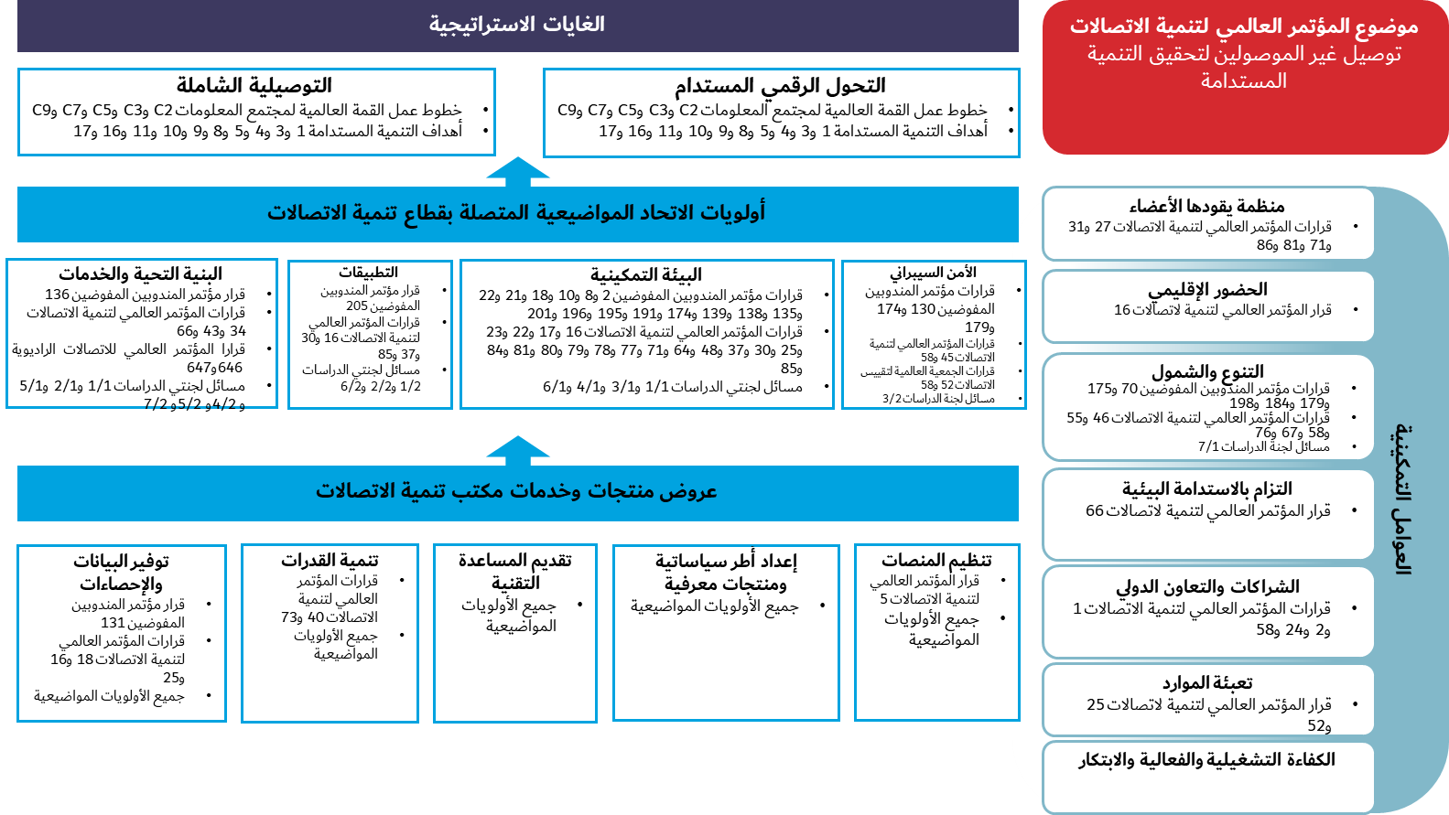

# 4 تنفيذ الأولويات المواضيعية

## 1.4 تنفيذ الأولوية المواضيعية المتمثلة في البنية التحتية والخدمات

**الأولوية المواضيعية**

نتائج تنفيذ الأولوية المواضيعية المتمثلة في البنية التحتية والخدمات

1 [تحسين التوصيلية في البلدان النامية، وأقل البلدان نمواً (LDC)، والدول الجزرية الصغيرة النامية (SIDS)، والبلدان النامية غير الساحلية (LLDC)، والبلدان التي تمر اقتصاداتها بمرحلة انتقالية، والبلدان ذات الاحتياجات المحددة][44]

2 [تحسين البنى التحتية للاتصالات/تكنولوجيا المعلومات والاتصالات، وخدماتها، ولا سيما مستوى التغطية بخدمات النطاق العريض][45]

3 تحسين النفاذ الرقمي للأشخاص إلى الخدمات في المناطق الحضرية والمناطق الريفية والمناطق النائية وفي المجتمعات المحلية الناقصة الخدمات[46].

4 تحسين التجارة الإلكترونية لأعضاء الاتحاد من أجل تحقيق أهداف التنمية المستدامة[47].

5 تعزيز التآزر والتعاون الإقليميين المشتركين وتعزيزهما مع الأمم المتحدة والمنظمات الإقليمية للاتصالات والمؤسسات المالية والإنمائية، من أجل تحقيق برنامج التوصيل في 2030 من أجل الاتصالات/تكنولوجيا المعلومات والاتصالات العالمية، بما في ذلك النطاق العريض لأغراض التنمية المستدامة[48].

6 [تحسين التوصيلية العريضة النطاق في البلدان النامية، وأقل البلدان نمواً (LDC)، والدول الجزرية الصغيرة النامية (SIDS)، والبلدان النامية غير الساحلية (LLDC)، والبلدان التي تمر اقتصاداتها بمرحلة انتقالية، والبلدان ذات الاحتياجات المحددة، من خلال إحداث زيادة في الطلب على اعتماد تكنولوجيا النطاق العريض وعلى المهارات الرقمية ***أو***

كبديل: زيادة النمو الاجتماعي الاقتصادي في البلدان النامية، وأقل البلدان نمواً (LDC)، والدول الجزرية الصغيرة النامية (SIDS)، والبلدان النامية غير الساحلية (LLDC)، والبلدان التي تمر اقتصاداتها بمرحلة انتقالية، والبلدان ذات الاحتياجات المحددة، بتوفير التوصيلية العريضة النطاق][49]

7 تعزيز قدرة الدول الأعضاء على استخدام الاتصالات/تكنولوجيا المعلومات والاتصالات من أجل الحد من مخاطر الكوارث وإدارتها لضمان توافر الاتصالات في حالات الطوارئ ودعم التعاون في هذا المجال[50].

## 2.4 تنفيذ الأولوية المواضيعية المتمثلة في التطبيقات

**الأولوية المواضيعية**

نتائج تنفيذ الأولوية المواضيعية المتمثلة في التطبيقات

1 [تحسين قدرة أعضاء الاتحاد على تسريع التحول الرقمي وعجلة التنمية الاقتصادية والاجتماعية من خلال الاستفادة من أنظمة الاتصالات/تكنولوجيا المعلومات والاتصالات الجديدة وتلك الناشئة واستخدامها][51]

2 تعزيز قدرة أعضاء الاتحاد على تضمين الخطط الإنمائية الوطنية مسألتي الابتكار في مجال الاتصالات/تكنولوجيا المعلومات والاتصالات، والرقمنة، وعلى وضع استراتيجيات تشجع على تنفيذ مبادرات للابتكار، بسبل منها إقامة شراكات مع كل من القطاعين العام والخاص ومعهما مجتمعَين[52].

## 3.4 تنفيذ الأولوية المواضيعية المتمثلة في البيئة التمكينية

**الأولوية المواضيعية**

**نتائج تنفيذ الأولوية المواضيعية المتمثلة في البيئة التمكينية**

1 [تعزيز قدرة الدول الأعضاء على تحسين أطرها السياساتية والقانونية والتنظيمية للاتصالات/تكنولوجيا المعلومات والاتصالات، التي تساعد على استدامة تنمية [الاقتصاد الرقمي/رقمنة الاقتصاد] واستدامة [نموه/نموها]][53]

2 [تعزيز قدرة الدول الأعضاء على إنتاج إحصاءات للاقتصاد الرقمي تكون عالية الجودة وقابلة للمقارنة على الصعيد الدولي وتعكس التطورات والاتجاهات السائدة في الاقتصاد الرقمي ومدعومة بالتكنولوجيات الجديدة والناشئة وقائمة على معايير ومنهجيات متفق عليها][54]

3 [تحسين قدرة أعضاء الاتحاد البشرية والمؤسسية في مجال الاتصالات/تكنولوجيا المعلومات والاتصالات على الاستفادة من كامل إمكانات الاقتصاد والمجتمع الرقميين][55].

## [4.4 تنفيذ الأولوية المواضيعية المتمثلة في الأمن السيبراني]

**الأولوية المواضيعية**

**نتائج تنفيذ الأولوية المواضيعية المتمثلة في الأمن السيبراني**

1 [تعزيز قدرة الدول الأعضاء على القيام بفعالية بتبادل المعلومات والتوصل إلى حلول والتصدي للتهديدات التي يتعرض لها الأمن السيبراني، وعلى وضع وتنفيذ استراتيجيات وقدرات وطنية بما يشمل بناء القدرات وتشجيع التعاون على الأصعدة الوطني والإقليمي والدولي في مجال الأمن السيبراني][56]

2 تحسين قدرة أعضاء الاتحاد على إتاحة بنية تحتية وخدمات آمنة ومرنة للاتصالات/تكنولوجيا المعلومات والاتصالات[57]

3 تعزيز قدرة الدول الأعضاء على القيام بفعالية بتبادل المعلومات والتوصل إلى حلول والتصدي للتهديدات التي يتعرض لها الأمن السيبراني، وعلى وضع وتنفيذ استراتيجيات وقدرات وطنية، بما في ذلك بناء القدرات، وتشجيع التعاون على المستويات الوطنية والإقليمية والدولية من أجل تعزيز المشاركة فيما بين الدول الأعضاء والجهات الفاعلة ذات الصلة[58]

4 [تعزيز قدرة الدول الأعضاء على التصدي للجريمة السيبرانية بفعالية][59]

## 5.4 نتائج تحقيق العوامل التمكينية ونواتجه

**العامل التمكيني**

**نتائج عمل الاتحاد بوصفه منظمة يقودها الأعضاء**

1 تعزيز عمليات تنفيذ قرارات المؤتمر العالمي لتنمية الاتصالات (WTDC) [60]

2 [تعزيز تبادل المعارف والبحث والتطوير و[نقل التكنولوجيا] والحوار والشراكة فيما بين أعضاء الاتحاد بشأن قضايا الاتصالات/تكنولوجيا المعلومات والاتصالات ][61].

**العامل التمكيني**

**نتائج تعزيز الحضور الإقليمي**

1 تعزيز وتمكين الموظفين وخبراتهم على جميع مستويات الحضور الإقليمي (المكاتب الإقليمية ومكاتب المناطق)[62].

2 تعزيز المسؤولية المزدوجة للاتحاد بصفته وكالة متخصصة للأمم المتحدة ووكالة منفِّذة تقوم بتنفيذ المشاريع[63].

3 [تعزيز تبادل المعارف والبحث والتطوير و[نقل التكنولوجيا] والحوار والشراكة فيما بين أعضاء الاتحاد بشأن استخدام أنظمة الاتصالات/تكنولوجيا المعلومات والاتصالات لدعم [الانتقال إلى تنمية الاقتصاد الرقمي واستدامة تنميته/تحول المجتمعات إلى مجتمعات رقمية][64].

4 تعزيز الحضور الإقليمي من أجل تحقيق أهداف قطاع تنمية الاتصالات ونتائجه ونواتجه، من خلال مشاركة قطاعي الاتصالات الراديوية وتقييس الاتصالات وتعاونهما، ومن خلال تعميم نهجي "الاتحاد الواحد" والإدارة القائمة على النتائج (RBM) [65]

5 [تعزيز التآزر والتعاون الإقليميين المشتركين وتعزيزهما مع الأمم المتحدة والمنظمات الإقليمية للاتصالات والمؤسسات المالية والإنمائية، من أجل تحقيق أهداف التنمية المستدامة لعام 2030 المتعلقة [بالاتصالات/تكنولوجيا المعلومات والاتصالات والاقتصاد الرقمي] [بمسائل تنمية الاتصالات/تكنولوجيا المعلومات والاتصالات والاقتصاد الرقمي][66].

**العامل التمكيني**

**نتائج تحقيق التنوع والشمول**

1 تعزيز قدرة أعضاء الاتحاد على استحداث استراتيجيات وسياسات وممارسات لتحقيق الشمول والإنصاف الرقميين، ولا سيما لتمكين النساء والفتيات والأشخاص ذوي الإعاقة والأشخاص الآخرين ذوي الاحتياجات الخاصة والأسر المعيشية المنخفضة الدخل [67].

**العامل التمكيني**

**نتائج الالتزام بالاستدامة البيئية**

1 تعزيز قدرة أعضاء الاتحاد على استحداث استراتيجيات للاتصالات/تكنولوجيا المعلومات والاتصالات وحلول في هذا المجال تتعلق بالتكيف مع تغير المناخ والتخفيف من آثاره واستخدام الطاقة المراعية للبيئة/الطاقة المتجددة[68]

**العامل التمكيني**

**نتائج عقد الشراكات والتعاون الدولي**

1 [تعزيز الاشتراك في التخطيط والتآزر والتعاون على نطاق منظومة الأمم المتحدة ومع المؤسسات المالية والإنمائية على الصعيدين الدولي والإقليمي، من أجل تحقيق أهداف التنمية المستدامة لعام 2030 المتعلقة [بالاتصالات/تكنولوجيا المعلومات والاتصالات والاقتصاد الرقمي] [بمسائل تنمية الاتصالات/تكنولوجيا المعلومات والاتصالات والاقتصاد الرقمي][69].

**العامل التمكيني**

**نتائج تعبئة الموارد**

1 تعزيز استراتيجية تعبئة الموارد من خلال التعاون مع المؤسسات المالية والإنمائية على الصعيدين الدولي والإقليمي[70].

**العامل التمكيني**

**نتائج تحقيق الكفاءة التشغيلية والفعالية والابتكار**

1 تعزيز المسؤولية المزدوجة للاتحاد بصفته وكالة متخصصة للأمم المتحدة ووكالة منفِّذة تقوم بتنفيذ المشاريع[71].

2 [تعزيز المسؤولية المزدوجة للاتحاد بصفته وكالة متخصصة للأمم المتحدة ووكالة منفِّذة تقوم بتنفيذ المشاريع   
***أو***تعزيز وظيفة الاتحاد المتمثلة في تنفيذ المشاريع][72].

# المبادرات الإقليمية

**إفريقيا**

|  |
| --- |
| **AFR1:** دعم التحول الرقمي لتحقيق انتقال سريع إلى الاقتصاد الرقمي وتسريع الابتكار في إفريقيا |
| **الهدف:** مساعدة الدول الأعضاء في منطقة إفريقيا في جنيْ فوائد التحول الرقمي كاملةً، بمعالجة التحديات السياساتية والتنظيمية القائمة وصوغ استراتيجيات تشجع على تطوير التكنولوجيات الرقمية واستخدامها في شتى قطاعات الاقتصاد وعلى الابتكار.  وإذ يؤخذ في الاعتبار مدى ضخامة إمكانات التكنولوجيات الرقمية للمساهمة في دفع عجلة التنمية الاجتماعية الاقتصادية للبلدان، ودورها الحيوي في المساعدة في تنفيذ خطة التنمية المستدامة لعام 2030 وتحقيق الأهداف العالمية السبعة عشر للتنمية المستدامة، يُهاب بالاتحاد الدولي للاتصالات دعم الدول الأعضاء في منطقة إفريقيا في بناء اقتصادات رقمية وتطويرها واستدامتها.  **النتائج المتوقعة:**  1 المساعدة في وضع استراتيجيات وطنية للتحول الرقمي تركز على استحداث سياسات ولوائح مؤاتية لتعزيز استخدام التكنولوجيات الرقمية في الاقتصاد.  2 المساعدة في وضع خطط عمل بمؤشرات أداء رئيسية (KPI) رقمية تشمل اعتماد تطبيقات رقمية موجهة نحو تحقيق التنمية المستدامة في مختلف جوانب الاقتصادات الإفريقية، واعتماد خدمات حكومية إلكترونية.  3 المساعدة في إجراء أبحاث على الصعيد الإقليمي عن الحالة الراهنة لرقمنة الصناعات في إفريقيا واتجاهات الرقمنة والاحتياجات من تدابير الرقمنة فيها.  4 بناء شراكات فيما بين أعضاء الاتحاد الدولي للاتصالات للتشجيع على تبادل الاطلاع على أفضل الممارسات وتقاسم المعرفة فيما يتعلق بتنفيذ مشاريع التحول الرقمي.  5 المساعدة في اعتماد وتنفيذ المعايير ذات الصلة التي تهدف إلى التصدي للتحديات المتعلقة بإمكانية التشغيل البيني والناشئة عن انتشار الابتكارات الرقمية وما يحدثه من اضطرابات وتحولات.  6 المساعدة في تصميم نماذج للتحول الرقمي للاقتصادات الإفريقية وفي تيسير تمويله، وتحديد فرص الشراكة من أجل وضع أطر مستدامة للابتكار.  7 تقديم الدعم اللازم لوضع وتنفيذ خطة طويلة الأجل ومتكاملة وشاملة للجميع لبناء القدرات البشرية والمؤسسية باعتبار ذلك ركيزةً أساسية لتحويل الاقتصاد ليكون رقمي المنحى، ولضمان فعالية النشاط الاقتصادي بحيث يُراعي تطوير مهارات المواطنين وتعليمهم مهارات جديدة في الجوانب المتعلقة بالتكنولوجيات الناشئة.  8 دعم إنشاء مراكز للتميز وكيانات حاضنة للمساعدة في إنماء الأفكار المبتكرة والشركات الناشئة الابتكارية واستحداث الجديد منها في إفريقيا.  9 تنمية قدرات الدول الأعضاء في مجال تعزيز إمكانية النفاذ لضمان تحسين مستوى تطوير المهارات المتخصصة بهدف تلبية احتياجات الأشخاص ذوي الإعاقة من تكنولوجيا المعلومات والاتصالات، وبالتالي تحسين استخدامهم للتطبيقات الرقمية. |

|  |
| --- |
| **AFR2:** تنفيذ وتوسيع البنى التحتية للنطاق العريض والتوصيلية والتكنولوجيات الناشئة |
| **الهدف:** تعزيز نشر البنى التحتية للنطاق العريض لمساعدة الدول الأعضاء في إفريقيا في ضمان عدم إغفال أي من فئات السكان من حيث الاستفادة الكاملة من منافع التوصيلية العالية السرعة والجودة وثمار التكنولوجيات الناشئة.  **النتائج المتوقعة:**  1 المساعدة في وضع خطط استراتيجية وطنية وإقليمية تركز على استحداث سياسات ولوائح مؤاتية تتعلق بشبكات النطاق العريض عالي السرعة والجودة في المنطقة.  2 تقديم الدعم وتبادل الاطلاع على أفضل ممارسات وضع الاستراتيجيات الوطنية للنطاق العريض وتعزيز تنمية القدرات، فضلاً عن تنفيذ خطط وطنية للنطاق العريض تستهدف استخدام صناديق الخدمات الشاملة بفعالية واستحداث نماذج تجارية مالية وتشغيلية مستدامة من أجل إتاحة النفاذ إلى النطاق العريض بتكلفة ميسورة للمناطق المحرومة من الخدمات والمناطق الناقصة الخدمات، ورصد تنفيذ هذه الخطط.  3 الاستفادة من البرامج الإنمائية في توسيع نطاق التوصيلية اللازمة للشركات الصغيرة والمتوسطة (SME) وغيرها من الشركات لدعم الوظائف وضمان نمو الأعمال التجارية وتحقيق التنمية الاقتصادية.  4 الاستفادة من البرامج الإنمائية في توسيع نطاق التوصيلية اللازمة للكيانات التعليمية والصحية، والشركات الصغيرة والمتوسطة وغيرها من الشركات، والمنازل والمجتمعات المحلية، لإتاحة نفاذها إلى المحتوى الرقمي المتصل بأعمال كل منها.  5 توفير الدعم الذي يمكّن من تقاسم أفضل الممارسات بشأن نماذج التمويل وتحديد فرص الشراكة من أجل تحسين النطاق العريض عالي السرعة والجودة.  6 المساعدة في تشجيع التنسيق بين خطط النطاق العريض دون الإقليمية لضمان النفاذ المنصف للجميع إلى النطاق العريض عالي السرعة والجودة.  7 تقديم المساعدة فيما يتعلق بموارد تنمية القدرات البشرية من خلال برامج التدريب وورش العمل وما إلى ذلك لتبادل الخبرات وتوفير منصة لمشاركة الأشخاص ذوي الإعاقة واستفادتهم من تكنولوجيات النطاق العريض الجديدة.  8 المساعدة في توسيع نطاق المبادرات الإقليمية والقارية المتعلقة بالشبكات الأساسية لضمان قدرة الكبلات البحرية على الصمود.  9 إذكاء الوعي بالأطر السياساتية والتنظيمية المتعلقة بقضايا إدارة الطيف بما يتفق مع قرارات الاتحاد الدولي للاتصالات ويشمل تخطيط الترددات الراديوية وتداولها وإعادة توزيعها وتقاسمها، إلى جانب أُطر إصدار تراخيص استخدام الطيف لأغراض المنافسة، والالتزامات المتعلقة بإصدار هذه التراخيص، وتسعير الطيف.  10 وضع سياسات وأُطر قانونية وتنظيمية تتعلق بجملة مسائل منها حماية البنى التحتية الشبكية، وشفرات البناء، واللوائح والمعايير التقنية المتعلقة بالبنى التحتية لشبكات توصيل الألياف إلى المنازل (FTTH)، والتعاون في مجال الإنشاءات بقطاع الأعمال المدنية، ومنها أيضاً الجيل التالي من الالتزامات المتعلقة بالخدمات الشاملة (USO)، وتقاسم البنى التحتية، وتيسير اكتساب حق المرور وحيازة المواقع؛ وتنفيذ هذه السياسات والأُطر واستعراضها.  11 إجراء دراسات الجدوى اللازمة ووضع خرائط طرق على الصعيدين الوطني والإقليمي لنشر التكنولوجيات الناشئة ذات التوصيلية العالية السرعة كتكنولوجيات الجيل الخامس (5G)؛ وبناء القدرات وتطوير الأنظمة الإيكولوجية لدعم استخدام تكنولوجيات 5G.  12 تنظيم وتنفيذ حملات للتوعية والقياس فيما يتعلق بقضية التعرض للمجالات الكهرمغنطيسية (EMF) والسلامة منه، وكذلك بفوائد التكنولوجيات اللاسلكية المدعومة بتوصيات علمية وطبية. |

|  |
| --- |
| **AFR3:** بناء الثقة والسلامة والأمن في استعمال الاتصالات/تكنولوجيا المعلومات والاتصالات وحماية البيانات الشخصية |
| **الهدف:** مساعدة الدول الأعضاء في وضع وتنفيذ سياسات واستراتيجيات ومعايير وآليات، فضلاً عن برامج لبناء القدرات، لتحسين أمن نظم وشبكات المعلومات، وحماية البيانات والأشخاص، بمن فيهم الفئات الضعيفة كالأطفال، وضمان الثقة الرقمية. وحماية تكنولوجيا المعلومات والاتصالات (ICT) وتطبيقاتها.  **النتائج المتوقعة:**  1 مساعدة الدول الأعضاء في تحسين حالة جاهزية الأمن السيبراني فيها فيما يتعلق بركائز المؤشر العالمي للأمن السيبراني الذي استحدثه الاتحاد الدولي للاتصالات وغاية برنامج التوصيل لعام 2030.  2 مساعدة الدول الأعضاء في وضع إطار تنظيمي وتشريعي للأمن السيبراني، وطنياً وإقليمياً، واعتماده وتنفيذه وتقييمه.  3 وضع إطار عالمي للتعاون والتوعية على الصعيدين الإقليمي ودون الإقليمي من أجل إرساء ثقافة عالمية للأمن السيبراني ومساعدة المستهلكين على فهم المخاطر والوقاية منها بشكل أفضل.  4 المساعدة في استحداث المحتوى اللازم لتوعية المستهلكين بحقوقهم ومسؤولياتهم المتعلقة بحماية البيانات، والقيام في الوقت ذاته بإجراء المعاملات الإلكترونية والمادية فضلاً عن تنفيذ حملات للتوعية بالتهديدات السيبرانية وتدابير الأمن السيبراني وجودة الخدمات عند استخدام تكنولوجيا المعلومات والاتصالات.  5 التشجيع على تبادل الاطلاع على أفضل الممارسات وتبادل المعرفة فيما بين الدول الأعضاء فيما يخص آليات مكافحة الجريمة السيبرانية والتهديدات السيبرانية.  6 تقديم الدعم إلى الدول الأعضاء لإنشاء أفرقة وطنية للتصدي للطوارئ/الحوادث الحاسوبية (CERT/CIRT) وتطويرها، وتعزيز آليات التعاون فيما بين هذه الأفرقة على الصعيدين الإقليمي ودون الإقليمي. |

|  |
| --- |
| **AFR4:** تعزيز التكنولوجيات الناشئة والأنظمة الإيكولوجية للابتكار |
| **الهدف:** التشجيع على إنشاء أنظمة إيكولوجية للابتكار الرقمي مؤاتية لمواكبة الثورة التكنولوجية وعلى تهيئة بيئة مستدامة حافزة لاستخدام التكنولوجيات الناشئة وتطوير الشركات الصغيرة والمتوسطة والشركات الناشئة**.**  **النتائج المتوقعة:**  1 المساعدة في إجراء تقييم شامل للقدرات البشرية والمؤسسية وللبيئة التنظيمية فيما يتعلق بالابتكار الرقمي والتكنولوجيات الناشئة والشركات الصغيرة والمتوسطة والبالغة الصغر (SMME) على الصعيدين الوطني والإقليمي.  2 تقديم الدعم إلى الدول الأعضاء في إنشاء الأطر التشريعية والتنظيمية اللازمة لتشجيع تطوير الصناعات الرقمية وتنمية الابتكار وإنشاء شركات صغيرة ومتوسطة وبالغة الصغر.  3 المساعدة في وضع واعتماد استراتيجيات وبنى تحتية وطنية من قبيل مختبرات الابتكار والبحث لتقود استخدام التكنولوجيات الناشئة في مختلف قطاعات الاقتصاد.  4 تقديم الدعم اللازم لتوسُّع ريادة الأعمال في مجال التكنولوجيا الرقمية والشركات الرقمية الصغيرة والمتوسطة والبالغة الصغر، ببناء شراكات عالمية تركز على تنفيذ الأولويات الإنمائية الوطنية واستحداث نماذج للتمويل تضمن توفر الاستثمارات اللازمة لمواصلة تطوير التكنولوجيات الناشئة ونشرها.  5 وضع إطار شامل لبناء القدرات البشرية يستهدف تطوير مهارات العنصر البشري وتعليمه مهارات جديدة فيما يخص المواد المتعلقة بالتكنولوجيات الناشئة والابتكار الرقمي.  6 التوعية بأهمية حماية حقوق الملكية الفكرية (IP)، ووضع أطرها التنظيمية. |

الشكل RI-1

أوجه تآزر المبادرات الإقليمية لمنطقة إفريقيا (AFR) مع الخطة الاستراتيجية للاتحاد للفترة 2027-2024

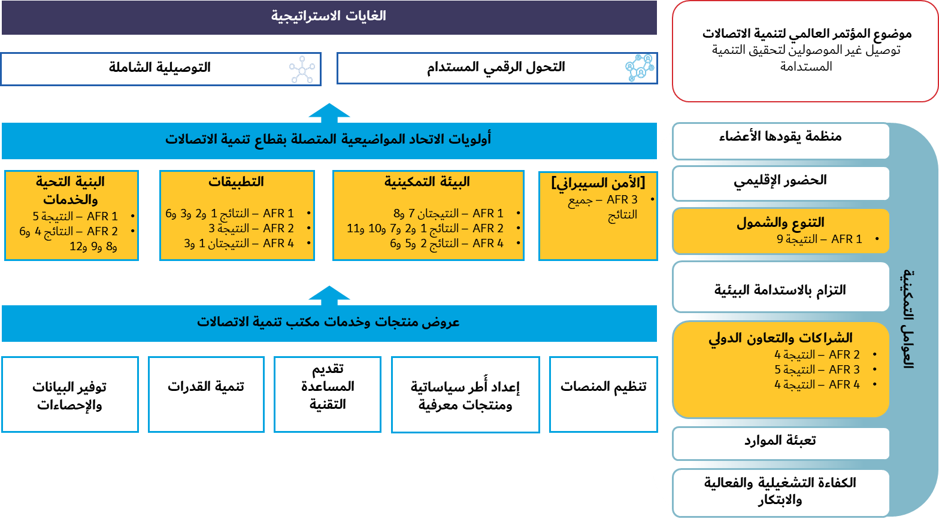

**الأمريكتان**

[لا توجد أهداف]

|  |
| --- |
| **AMS1**: نشر بنى تحتية حديثة وقادرة على الصمود ومأمونة ومستدامة للاتصالات/تكنولوجيا المعلومات والاتصالات |
| **النتائج المتوقعة:**  1 المساعدة في وضع وتمويل وتنفيذ خطط للنطاق العريض وشبكات عريضة النطاق قادرة على الصمود، على الصُعُد الوطني والإقليمي ودون الإقليمي، بما يشمل دعم الشبكات المجتمعية، مع إيلاء اهتمام خاص للمجتمعات المحلية للشعوب الأصلية والمناطق المحرومة من الخدمات والمناطق الناقصة الخدمات والمناطق البيئية الحساسة وفئات السكان الضعيفة، ومع مراعاة اعتماد الحلول المبتكرة لمشاكل التوصيلية، التي يمكن نشرها وإدارتها محلياً والتي تشمل إتاحة النفاذ إلى الطيف والشبكات العالية السرعة؛  2 المساعدة في استحداث وتمويل وتنفيذ خطط وبنى تحتية شبكية وطنية للاتصالات في حالات الطوارئ؛  3 تحسين وتعزيز مستوى الثقة والأمن في استخدام تكنولوجيا المعلومات والاتصالات، بما يشمل بناء القدرات ودعم وضع استراتيجيات وطنية للأمن السيبراني؛  4 الاستخدام الفعّال للاتصالات/تكنولوجيا المعلومات والاتصالات المستدامة في التخفيف من آثار تغير المناخ وتعزيز الاستدامة البيئية؛  5 المساعدة في وضع خطط فعالة لإدارة الطيف، تُتيح النفاذ إلى المرافق الأساسية بتكلفة ميسورة وإنشاء نقاط لتبادل الإنترنت (IXP) واستخدام صناديق الخدمة الشاملة استخداماً مناسباً. |

|  |
| --- |
| **AMS2**: تعزيز برامج بناء الدراية الرقمية وتنمية المهارات الرقمية والشمول الرقمي، وتوسيع نطاقها، خاصة بين الفئات الضعيفة من السكان |
| **النتائج المتوقعة:**  1 دعم تنمية القدرات البشرية بتنفيذ مشاريع لبناء القدرات على الصُعُد الوطني والإقليمي ودون الإقليمي، كالبرامج وورش العمل التدريبية، لتبادل الخبرات المتخصصة والمعرفة فضلاً عن الخبرات الوطنية والدولية بهدف توفير المهارات والأدوات العملية اللازمة لسد الفجوات الرقمية، بما في ذلك الفجوة الرقمية بين الجنسين، من أجل المساهمة في استدامة الاتصالات/تكنولوجيا المعلومات والاتصالات وتعزيز المنافسة والاستثمار والابتكار.  2 تقديم المساعدة باستمرار في التخطيط لتنفيذ مشاريع وبرامج لبناء الدراية الرقمية وتنمية المهارات الرقمية والشمول الرقمي، وفي تنفيذ هذه المشاريع البرامج وتقييمها. |

|  |
| --- |
| **AMS3**: الدعم الفعّال للأنظمة الإيكولوجية للتحول والابتكار الرقميين في الأمريكتين بتنفيذ مشاريع للتوصيلية قابلة للتوسع ومموَّلة ومستدامة |
| **النتائج المتوقعة:**  1 المساعدة في تخطيط وتنفيذ بنى تحتية أساسية وخدمات إلكترونية محددة الغرض.  2 تعزيز بناء القدرات والتعاون مع أصحاب المصلحة من أجل تيسير وتعزيز الابتكار في قطاع الاتصالات/تكنولوجيا المعلومات والاتصالات لدعم التحول الرقمي في المنطقة، مع التركيز بصفة خاصة على جميع البلدان النامية فيها، بما في ذلك أقل البلدان نمواً (LDC) والبلدان النامية غير الساحلية (LLDC) والدول الجزرية الصغيرة النامية (SIDS) والمجتمعات المحلية للشعوب الأصلية، ولا سيما الشباب والنساء في المناطق والمجتمعات المحلية الريفية أو النائية أو المحرومة من الخدمات أو الناقصة الخدمات؛  3 تشجيع المشاركة الفعالة للمجتمع المدني والمؤسسات المالية الدولية والشركاء من دوائر الصناعة والمؤسسات الأكاديمية وغير ذلك من أصحاب المصلحة المعنيين. |

|  |
| --- |
| **AMS4**: تهيئة بيئات سياساتية وتنظيمية مؤاتية لتوصيل غير الموصولين، بتقديم خدمات للاتصالات/تكنولوجيا المعلومات والاتصالات يمكن النفاذ إليها بتكلفة ميسورة وتدعم تحقيق أهداف التنمية المستدامة والتقدم نحو الاقتصاد الرقمي |
| **النتائج المتوقعة:**  1 دعم وترويج استدامة الاتصالات/تكنولوجيا المعلومات والاتصالات في جميع البلدان النامية في المنطقة، بما فيها أقل البلدان نمواً والبلدان النامية غير الساحلية والدول الجزرية الصغيرة النامية، وكذلك في المناطق المحمية التي يبرز فيها دور الاتصالات في حالات الطوارئ، وحماية الاستخدام المستدام للأنظمة الإيكولوجية البرية وتجديده وترويجه؛  2 تقديم الدعم اللازم لتهيئة بيئة سياساتية وتنظيمية مؤاتية ولتيسير الاستثمار والابتكار من أجل توصيل غير الموصولين وتحقيق أهداف التنمية المستدامة (SDG)؛  3 تقديم الدعم إلى الدول الأعضاء لتنفيذ استراتيجيات سياساتية وتنظيمية لتوصيل غير الموصولين تركز على مبدأ ميسورية التكلفة، بما في ذلك دعم المشغّلين الصغار والشبكات المجتمعية؛  4 تعزيز الاتصال بجميع البلدان النامية في المنطقة، بما فيها أقل البلدان نمواً والبلدان النامية غير الساحلية والدول الجزرية الصغيرة النامية، من أجل زيادة مشاركتها في عمليات الاتحاد وزيادة فرص حصولها على التمويل والخبرة المتخصصة؛  5 دعم تحقيق الشمول الرقمي المالي وتشجيع تنفيذ المعاملات الإلكترونية. |

الشكل RI-2

أوجه تآزر المبادرات الإقليمية لمنطقة الأمريكتين (AMS) مع الخطة الاستراتيجية للاتحاد للفترة 2027-2024

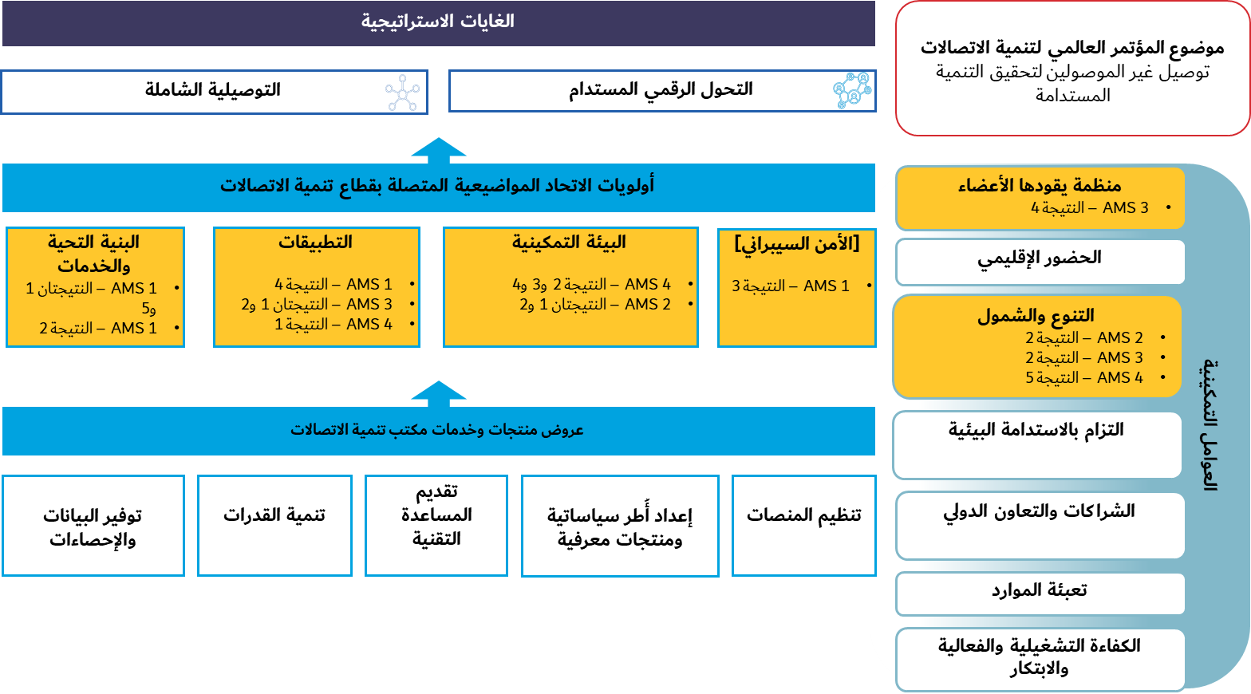

**المنطقة العربية**

[لا توجد نتائج متوقعة]

|  |
| --- |
| **ARB1:** تعزيز التحول الرقمي وتمكين الشمول الرقمي، خاصةً لضمان سرعة التصدي للأوبئة وحالات الطوارئ |
| **الهدف:** تمكين التحول الرقمي وتطوير الخدمات الرقمية باستخدام الاتصالات/تكنولوجيا المعلومات والاتصالات وبإنشاء بنى تحتية متطورة لدعم التحول الرقمي وتحقيق مستويات مرتفعة من الشمول الرقمي، خاصةً لضمان سرعة التصدي للأوبئة وحالات الطوارئ. |

|  |
| --- |
| **ARB2:** بناء الثقة والأمن في استعمال الاتصالات/تكنولوجيا المعلومات والاتصالات في عصر التكنولوجيات الرقمية الجديدة والناشئة، بما في ذلك حماية الأطفال على الإنترنت |
| **الهدف**: تعزيز الثقة والأمن في استخدام الاتصالات/تكنولوجيا المعلومات والاتصالات، بدعم إنشاء بنى تحتية مَرِنة وخدمات مأمونة وحماية الأطفال على الإنترنت ومكافحة جميع أشكال التهديدات السيبرانية، بما فيها إساءة استخدام الاتصالات/تكنولوجيا المعلومات والاتصالات. |

|  |
| --- |
| **ARB3:** تطوير البنية التحتية الرقمية، وتعزيز النفاذ الشامل ودعم المدن والمجتمعات الذكية |
| **الهدف**: تيسير النفاذ الشامل إلى التوصيلية العالية السرعة بإنشاء بنى تحتية مَرِنة ومتآزرة وتهيئة بيئة مؤاتية لضمان التغطية في كل مكان وبما يكفل التعامل مع التكنولوجيات الجديدة والناشئة، واتخاذ التدابير اللازمة لضمان سرعة التحول المدن والمجتمعات إلى مدن ومجتمعات ذكية. |

|  |
| --- |
| **ARB4:** الابتكار وريادة الأعمال في مجال التكنولوجيا الرقمية |
| **الهدف**: بناء القدرات في ميدان الابتكار وريادة الأعمال في مجال التكنولوجيا الرقمية والتوعية بهذه الثقافة، خاصةً بين الشباب، وتمكين المرأة، من أجل تسخير أدوات الاتصالات/تكنولوجيا المعلومات والاتصالات في تنفيذ مشاريع وأنشطة اقتصادية تركز على توفير فرص العمل. |

|  |
| --- |
| **ARB5:** تطوير التنظيم التعاوني الرقمي وتنسيق الأطر السياساتية والتنظيمية لتكنولوجيا المعلومات والاتصالات والاقتصاد الرقمي |
| **الهدف**: تعزيز التعاون فيما بين مسؤولي التنظيم وواضعي السياسات في مختلف القطاعات وغيرهم من أصحاب المصلحة في قطاع الاتصالات/تكنولوجيا المعلومات والاتصالات، وتهيئة بيئة مؤاتية في سياق تنظيم التكنولوجيا الرقمية والتعاون في مجال التنظيم. |

الشكل RI-3

أوجه تآزر المبادرات الإقليمية لمنطقة الدول العربية (ARB) مع الخطة الاستراتيجية للاتحاد للفترة 2027-2024

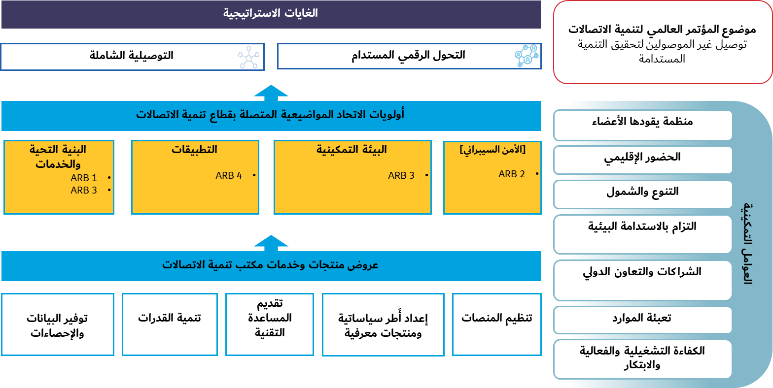

**آسيا والمحيط الهادئ**

|  |
| --- |
| **ASP1:**  معالجة الاحتياجات الخاصة لأقل البلدان نمواً، والدول الجزرية الصغيرة النامية، بما فيها بلدان جزر المحيط الهادئ، والبلدان النامية غير الساحلية |
| **الهدف**: تقديم مساعدة خاصة لأقل البلدان نمواً (LDC) والدول الجزرية الصغيرة النامية (SIDS)، بما فيها بلدان جزر المحيط الهادئ، والبلدان النامية غير الساحلية (LLDC) لتلبية متطلباتها ذات الأولوية المتعلقة بالاتصالات/تكنولوجيا المعلومات والاتصالات.  **النتائج المتوقعة:**  1 تطوير الأُطر السياساتية والتنظيمية للبنى التحتية للنطاق العريض وتطبيقات تكنولوجيا المعلومات والاتصالات، والأمن السيبراني، مع مراعاة الاحتياجات الخاصة لأقل البلدان نمواً والدول الجزرية الصغيرة النامية، بما فيها بلدان جرز المحيط الهادئ، والبلدان النامية غير الساحلية، وتعزيز القدرات البشرية لمواجهة التحديات السياساتية والتنظيمية المستقبلية.  2 تعزيز النفاذ الفعّال والشامل للجميع إلى النطاق العريق بتكلفة ميسورة في أقل البلدان نمواً والدول الجزرية الصغيرة النامية والبلدان النامية غير الساحلية.  3 مساعدة أقل البلدان نمواً والدول الجزرية الصغيرة النامية، بما فيها بلدان جرز المحيط الهادئ، والبلدان النامية غير الساحلية في اعتماد تطبيقات الاتصالات/تكنولوجيا المعلومات والاتصالات في إدارة حالات الكوارث، فيما يتعلق بالتنبؤ بالكوارث والتأهّب لوقوعها والتكيّف معها ورصدها وتخفيف آثارها والتصدي لها وإعادة تأهيل شبكات الاتصالات/تكنولوجيا المعلومات والاتصالات والعمل على تعافيها، استناداً إلى أولويات هذه البلدان والدول من الاحتياجات.  4 مساعدة أقل البلدان نمواً والدول الجزرية الصغيرة النامية، بما فيها بلدان جرز المحيط الهادئ، والبلدان النامية غير الساحلية في ما تبذله من جهود ترمي إلى تحقيق الأهداف المتفق عليها دولياً، كخطة التنمية المستدامة لعام 2030، وإطار سِنداي للحد من مخاطر الكوارث، وبرنامج عمل إسطنبول لأقل البلدان نمواً، ومسار ساموا للدول الجزرية الصغيرة النامية، وبرنامج عمل فيينا للبلدان النامية غير الساحلية. |

|  |
| --- |
| **ASP2:** تسخير تكنولوجيات المعلومات والاتصالات لدعم الاقتصاد الرقمي والمجتمعات الرقمية الشاملة للجميع |
| **الهدف:** مساعدة الدول الأعضاء على استخدام تكنولوجيات المعلومات والاتصالات (ICT) والتكنولوجيات الناشئة من أجل حصد فوائد الاقتصاد الرقمي بالتصدي للتحديات المتعلقة بالقدرات البشرية والتقنية، بما يشمل تحسين المهارات الرقمية وزيادتها لتضييق الفجوة بين الجنسين، ومساعدة الفئات الضعيفة[73] في سد الفجوة الرقمية.  **النتائج المتوقعة:**  1 التخطيط لاستحداث أُطر وطنية استراتيجية للاقتصاد الرقمي وصياغتها، فضلاً عن استحداث وصياغة مجموعات الأدوات المقترنة بها اللازمة للتطبيقات والخدمات المنتقاة لتكنولوجيا المعلومات والاتصالات.  2 إنشاء مستودع لجميع الأعمال المتعلقة بالاقتصاد الرقمي التي اضطُلع بها في إطار الاتحاد الدولي للاتصالات منذ انعقاد المؤتمر العالمي لتنمية الاتصالات (بوينس آيرس، 2017)، وتحديث هذا المستودع سنوياً.  3 وضع سياسات واستراتيجيات ومبادئ توجيهية لتنفيذ أنشطة الاقتصاد الرقمي بكفاءة وفي الوقت المناسب، بما يشمل استخدام إنترنت الأشياء (IoT) وتطبيقات ومنصات تكنولوجيا المعلومات والاتصالات وتكنولوجيات الذكاء الاصطناعي (AI) والجيل الخامس والبيانات الضخمة.  4 تسريع الجاهزية لإنشاء البنى التحتية الرقمية بنشر تكنولوجيات الألياف البصرية والجيل الرابع والجيل الخامس فضلاً عن التطبيقات المتنقلة/تطبيقات تكنولوجيا المعلومات والاتصالات في الوقت المناسب، لتحسين تقديم الخدمات ذات القيمة المضافة في قطاعات مثل الصحة والتعليم والبيئة والزراعة والإدارة والطاقة والخدمات المالية والتجارة الإلكترونية. وفي إطار تنفيذ هذه الجهود، يمكن أيضاً توظيف صناديق وموارد التعافي الاقتصادي المقدمة من البنوك الإنمائية.  5 تحديد المعارف وأفضل الممارسات ودراسات الحالة المتعلقة بمختلف تطبيقات الاتصالات/تكنولوجيا المعلومات والاتصالات، وجمعها، وتقاسمها.  6 وضع برامج وطنية/إقليمية مشتركة بين القطاعات لمحو الأمية الرقمية وتعليم المهارات الرقمية تشمل الجميع، وخصوصاً النساء والشباب والمسنّين والأشخاص ذوي الاحتياجات الخاصة.  7 تعزيز التعاون الدولي المتعلق بالتكنولوجيات الجديدة والناشئة للاتصالات/تكنولوجيا المعلومات والاتصالات لضمان قدرة جميع البلدان في سلسلة القيمة العالمية من الاستفادة من التحول الرقمي. |

|  |
| --- |
| **ASP3:**  تعزيز تنمية البنى التحتية من أجل تحسين التوصيلية الرقمية وتوصيل غير الموصولين |
| **الهدف:** مساعدة الدول الأعضاء في تنمية البنى التحتية للاتصالات/تكنولوجيا المعلومات والاتصالات تيسيراً لتقديم الخدمات والتطبيقات، مع مراعاة توفر هذه البنى التحتية وميسورية تكاليفها وإمكانية النفاذ إليها لتوصيل غير الموصولين.  **النتائج المتوقعة:**  1 انتقال/تحوّل الشبكات التماثلية إلى شبكات رقمية مناسبة، وتطبيق تكنولوجيات سلكية ولاسلكية ميسورة التكلفة (بما في ذلك قابلية التشغيل البيني للبنية التحتية لتكنولوجيا المعلومات والاتصالات)، وتحقيق الاستخدام الأمثل للمكاسب الرقمية.  2 الاستخدام الأمثل للتكنولوجيات الجديدة والناشئة من أجل تطوير شبكات الاتصالات، بما في ذلك البنى التحتية والخدمات ذات الصلة بتكنولوجيات الجيل الخامس والشبكات الذكية.  3 استعراض أهداف النطاق العريض الوطنية القائمة ومراجعتها، إن لزم الأمر، وتعزيز القدرة على وضع وتنفيذ خطط وطنية بشأن النطاق العريض (بما في ذلك تقديم الدعم لدراسة وضع الشبكات الوطنية عريضة النطاق والتوصيلية الدولية) من أجل تزويد المناطق المحرومة من الخدمات والمناطق الناقصة الخدمات بخدمة النفاذ إلى النطاق العريض؛ وتعزيز النفاذ ميسور التكلفة إلى النطاق العريض، وخصوصاً للشباب والنساء والشعوب الأصلية والأطفال؛ واختيار التكنولوجيات الملائمة؛ وإنشاء صندوق الخدمة الشاملة واستخدامه بفعالية؛ واستحداث نماذج تجارية مستدامة مالياً وتشغيلياً.  4 تشجيع إنشاء نقاط تبادل للإنترنت (IXP) كحلّ طويل الأجل لتحسين التوصيلية ونشر الشبكات والتطبيقات القائمة على الإصدار السادس لبروتوكول الإنترنت (IPv6)، وتيسير الانتقال من الإصدار الرابع (IPv4) إلى الإصدار السادس من بروتوكول الإنترنت (IPv6).  5 تعزيز القدرة على تنفيذ إجراءات المطابقة وقابلية التشغيل البيني (CandI)، وتيسير إنشاء أنظمة إقليمية/دون إقليمية مشتركة للمطابقة وقابلية التشغيل البيني (بما في ذلك اعتماد ترتيبات للاعتراف المتبادل وتنفيذها).  6 إيلاء اهتمام لقضايا إدارة الطيف، بما فيها تلك المتعلقة بتخطيط الترددات الراديوية، وتنسيق استخدام الطيف الموزَّع والمحدد لأنظمة الاتصالات المتنقلة الدولية (IMT)، وتعزيز نظم مراقبة الطيف، وتيسير تنفيذ قرارات المؤتمر العالمي للاتصالات الراديوية.  7 بناء المهارات اللازمة لتطوير خدمات الأرض والخدمات الفضائية واستعمالها.  8 رفع مستوى التوصيلية بتكنولوجيا المعلومات والاتصالات إقليمياً وتعزيز التعاون مع المنظمات الدولية/الإقليمية في البرامج ذات الصلة كمبادرة طريق المعلومات فائق السرعة لمنطقة آسيا والمحيط الهادئ (AP-IS). |

|  |
| --- |
| **ASP4:**  تهيئة البيئات السياساتية والتنظيمية التمكينية لتسريع التحول الرقمي |
| **الهدف:** مساعدة الدول الأعضاء في وضع أطر سياساتية وتنظيمية ملائمة وفي استحداث خدمات رقمية في مختلف قطاعات الاقتصاد، وكذلك في تشجيع الابتكار وتحسين المهارات وزيادة تقاسم المعلومات وتعزيز التعاون التنظيمي، بما يسهم في إنشاء بيئة تنظيمية داعمة لجميع أصحاب المصلحة.  **النتائج المتوقعة:**  1 تقاسم المعلومات فيما يتعلق بالتطورات الطارئة على الأُطر السياساتية والقانونية والتنظيمية وكذلك بتطورات السوق في قطاع تكنولوجيا المعلومات والاتصالات (ICT) وفي الاقتصادات الرقمية التي يدعمها.  2 وضع استراتيجيات وسياسات وأُطر قانونية وتنظيمية في مجالات منها التزام الخدمة الشاملة (USO) المتعلق بالجيل التالي، وحماية المستهلك، وتحوّل الشركات الصغيرة والمتوسطة (SME) إلى شركات رقمية، والابتكار وريادة الأعمال.  3 التشجيع على إجراء حوارات تشمل الجميع، وتعزيز التعاون فيما بين الهيئات التنظيمية وصانعي السياسات والجهات الأخرى صاحبة المصلحة في مجال الاتصالات/تكنولوجيا المعلومات الاتصالات وطنياً وإقليمياً، وكذلك مع قطاعات الاقتصاد الأخرى بشأن قضايا الساعة السياساتية والقانونية والتنظيمية والسوقية.  4 تعزيز القدرات المؤسسية والبشرية والتقنية فيما يتعلق بقضايا الساعة السياساتية والقانونية والتنظيمية، وكذلك بالقضايا الاقتصادية والمالية وتطورات السوق.  5 رفع مستوى الوعي بالأُطر السياساتية والتنظيمية فيما يتعلق بخصوصية البيانات وحركة البيانات عبر الحدود.  6 وضع أُطر استراتيجية لدعم أنشطة البحث والتطوير في مجال تكنولوجيا المعلومات والاتصالات في البلدان النامية. |

|  |
| --- |
| **ASP5:**  المساهمة في تحقيق بيئة آمنة وقادرة على الصمود لتكنولوجيا المعلومات والاتصالات |
| **الهدف:** مساعدة الدول الأعضاء في إنشاء شبكات وخدمات آمنة وموثوقة وقادرة على الصمود وصيانتها، وفي التصدي للتحديات المتصلة بتغير المناخ وإدارة الجوائح والكوارث العالمية.  1 وضع استراتيجيات وطنية/إقليمية للأمن السيبراني وبناء القدرات الوطنية/الإقليمي في مجال الأمن السيبراني، كإنشاء أفرقة استجابة للحوادث الحاسوبية (CIRT)، وتبادل الممارسات الرشيدة من أجل تنمية ثقافة الأمن السيبراني.  2 تعزيز التعاون والتنسيق المؤسسيْن فيما بين الجهات الفاعلة الرئيسية وأصحاب المصلحة الرئيسيين على الصُعُد الوطني والإقليمي والعالمي (بسبل منها تنظيم دورات تدريبية في المجال السيبراني)، وتعزيز القدرة على معالجة قضايا الأمن السيبراني.  3 استحداث خطط وطنية في مجال الاتصالات في حالات الطوارئ ومبادرات وطنية قائمة على تكنولوجيا المعلومات والاتصالات، لتوفير المساعدة الطبية (الصحة الإلكترونية) والإنسانية في حالات الكوارث والطوارئ.  4 إدماج خصائص القدرة على الصمود أمام الكوارث في شبكات الاتصالات وبُناها التحتية ووضع حلول قائمة على تكنولوجيا المعلومات والاتصالات (تشمل استخدام التكنولوجيات اللاسلكية والساتلية) لزيادة قدرة الشبكات على الصمود.  5 استحداث نظم قائمة على المعايير للرصد والإنذار المبكر تتصل بالشبكات الوطنية والإقليمية وزيادة استخدام نظم الاستشعار الأرضية/الفضائية النشيطة والمنفعلة للتنبؤ بالكوارث واستشعارها والتخفيف من آثارها.  6 وضع استراتيجيات وتدابير شاملة للمساعدة في التخفيف من الآثار المدمرة لتغير المناخ والتصدي لها، بما في ذلك وضع سياسة بشأن المخلّفات الإلكترونية. |

الشكل RI-4

أوجه تآزر المبادرات الإقليمية لمنطقة آسيا والمحيط الهادئ (ASP) مع الخطة الاستراتيجية للاتحاد للفترة 2027-2024

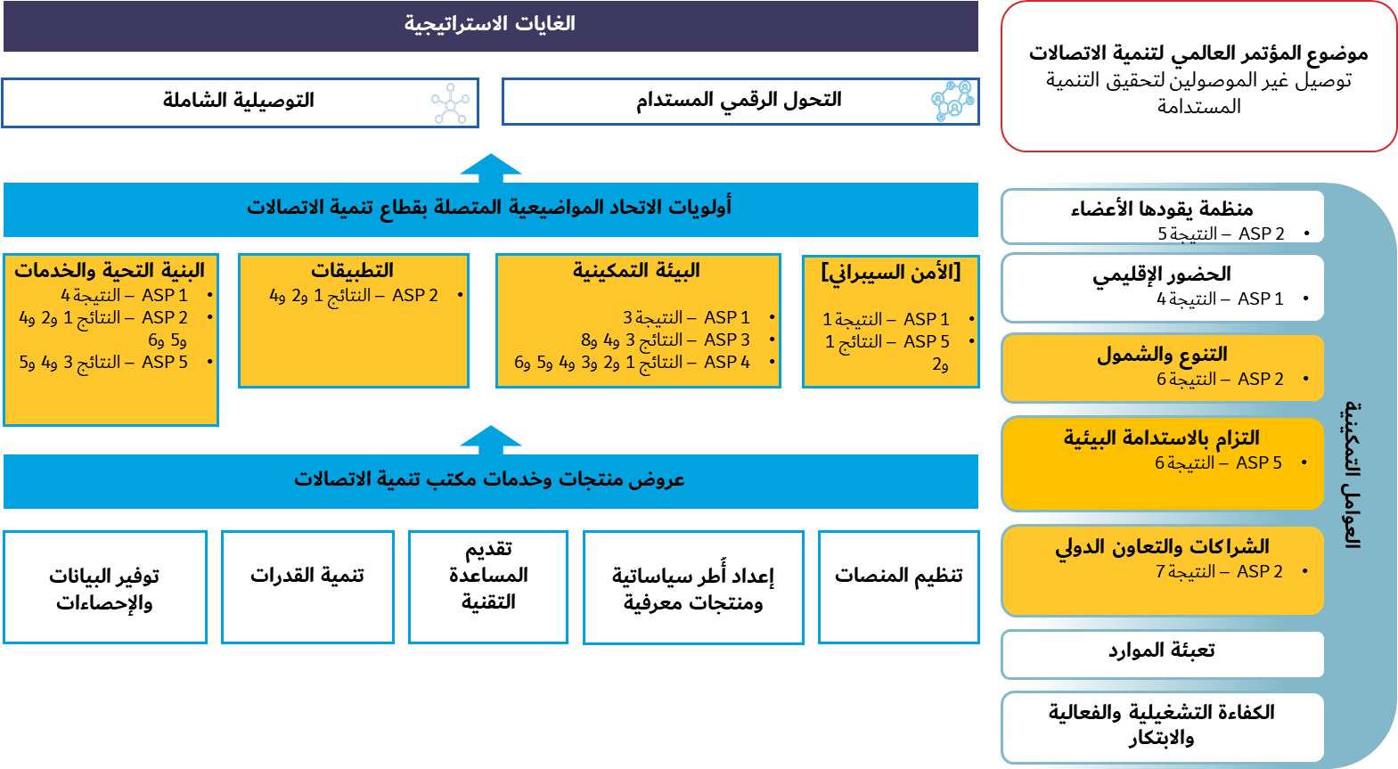

**كومنولث الدول المستقلة**

|  |
| --- |
| **CIS1:** تطوير البنى التحتية اللازمة لتشجيع الابتكار والشراكات في تنفيذ التكنولوجيات الجديدة - إنترنت الأشياء، بما في ذلك الإنترنت الصناعية، وشبكات الجيل الخامس/الاتصالات المتنقلة الدولية-2020 (5G/IMT-2020) وشبكات الجيل التالي‑2030 (NET-2030)، والتكنولوجيات الكمومية، والذكاء الاصطناعي، والصحة الرقمية، والتعليم الرقمي، وحماية البيئة، والمدن الذكية، والمهارات الرقمية، وما إلى ذلك. |
| **الهدف:** مساعدة الدول الأعضاء في الاتحاد من المنطقة في أن يعتمد مشغّلو الاتصالات بها تكنولوجيات مبتكرة (عند قيامهم بطرح خدمات جديدة)، وفي ضمان استقرار شبكات الاتصالات وتعزيز أدائها، في الوقت ذاته، بما فيها شبكات الجيل الخامس/الاتصالات المتنقلة الدولية-2020 وشبكات الجيل التالي-2030، في سياق شمولية تنفيذ مفاهيم وتكنولوجيات إنترنت الأشياء، والإنترنت الصناعية، والتكنولوجيات الكمومية، والذكاء الاصطناعي، والصحة الرقمية، والتعليم الرقمي، وحماية البيئة، والمدن الذكية، والمهارات الرقمية، وما إلى ذلك.  **النتائج المتوقعة:**  1 إعداد توصيات بشأن التكنولوجيات الجديدة؛  2 إنشاءما يلزم من بنى تحتية للاتصالات/تكنولوجيا المعلومات والاتصالات لتشجيع الابتكار والشراكات في تنفيذ التكنولوجيات الجديدة؛  3 رفع المستوى التكنولوجي للمنظمات المعنية باستحداث حلول ومستوى الرفاه العام لسكان المنطقة؛  4 إعداد توصيات لقياس مَعلمات إرسال البيانات الرقمية عبر قنوات الاتصالات والإنترنت والمهاتفة في النظم الحديثة والمستقبلية للاتصالات، بما يضمن رصد النتائج وإمكانية استنساخها وتتبّعها؛  5 سد الفجوة الرقمية في بلدان منطقة كومنولث الدول المستقلة. |

|  |
| --- |
| **CIS2:** الأمن السيبراني وحماية البيانات الشخصية |
| **الهدف:** تقديم المساعدة إلى الدول الأعضاء في الاتحاد من المنطقة في تطوير شبكات وخدمات رقمية مأمونة وموثوقة ومستقرة وصيانتها وفي حل المشاكل المتعلقة بحماية البيانات الشخصية.  **النتائج المتوقعة:**  1 إنشاء أفرقة وطنية للتصدي للحوادث الأمنية السيبرانية (CIRT) وتعزيز الأفرقة الوطنية القائمة؛  2 بناء القدرات وتعزيز الاتصالات والقدرة على التصدي للحوادث، وضمان تواصل الجهود الجماعية المشتركة فيما بين الأفرقة الوطنية للتصدي للحوادث الحاسوبية (CIRT) في المنطقة لمكافحة التهديدات الأمنية السيبرانية، وذلك بإجراء تدريبات بشأن الأمن السيبراني على الصُعُد العالمي والأقاليمي والإقليمي والوطني؛  3 تدريب وإعادة تدريب الأخصائيين التقنيين والإداريين بتنظيم برامج تدريبية إقليمية ووطنية محددة؛  4 تنسيق جمع وتبادل أفضل الممارسات عند وضع الاستراتيجيات الوطنية للأمن السيبراني وقياس مدى التزام البلدان بضمان الأمن السيبراني. |

|  |
| --- |
| **СIS3:** تهيئة بيئة قانونية وتنظيمية مؤاتية لتسريع التحول الرقمي |
| الهدف: تقديم المساعدة إلى الدول الأعضاء في الاتحاد من المنطقة في سنّ القوانين واللوائح ذات الصلة واستحداث خدمات رقمية في مختلف قطاعات الاقتصاد، وفي تشجيع الابتكار، وزيادة تبادل المعلومات، وتعزيز التعاون في مجال التنظيم، بما يسهم في تهيئة بيئة تنظيمية مؤاتية لجميع أصحاب المصلحة.  النتائج المتوقعة:  1 إنشاء نظام إيكولوجي مترابط للابتكار من أجل تطوير الشركات الناشئة والتحول الرقمي في بلدان المنطقة؛  2 تلقّي مساعدة الخبراء في إنشاء خدمات رقمية عامة على أساس مفهوم الابتكار المفتوح؛  3 تلقّي مساعدة الخبراء في إنشاء الأطر التنظيمية والقانونية وآليات التنسيق اللازمة لتشجيع الابتكار في قطاعي المالية والتعليم (التكنولوجيات المالية (Fintech) والتكنولوجيات التعليمية (Edtech))؛  4 تبادل المعلومات المتعلقة بالتغييرات في الأطر القانونية والتنظيمية وبتطورات السوق في قطاع تكنولوجيا المعلومات والاتصالات والاقتصاد الرقمي؛  5 بناء القدرات المؤسسية والبشرية والتقنية في المسائل ذات الصلة المتعلقة بتشريعات القطاع والشؤون التنظيمية المسائل الاقتصادية والمالية وتطورات السوق. |

|  |
| --- |
| **CIS4:** المهارات الرقمية وإمكانية نفاذ السكان إلى تكنولوجيا المعلومات والاتصالات، ولا سيما الأشخاص ذوي الإعاقة |
| الهدف: تقديم المساعدة إلى الدول الأعضاء في الاتحاد من المنطقة في صياغة توصيات لتنمية مهارات المواطنين الرقمية، مع إيلاء اهتمام خاص للأشخاص ذوي الإعاقة.  **النتائج المتوقعة:**  1 إجراء دراسة تفصيلية لاحتياجات الأشخاص ذوي الإعاقة من حيث منهجيات التدريب على المهارات الرقمية؛  2 توصيات بشأن بناء الدراية الرقمية للأشخاص ذوي الإعاقة وتحسينها؛  3 إنشاء شبكة من مراكز تدريب الأشخاص ذوي الإعاقة، تشمل المناطق النائية في البلدان؛  4 تقديم التوجيه والتدريب المنهجيين للمعلمين في مراكز تدريب الأشخاص ذوي الإعاقة؛  5 توصيات بشأن تنمية مهارات المواطنين الرقمية في مجالي الفنون والثقافة وخفض الحواجز التي تحول دون اطّلاع الجمهور على مقتنيات المتاحف؛  6 التعاون مع المتاحف من أجل إعداد برامج خاصة لإطلاع الجمهور على معروضات المتاحف؛  7 **تنظيم دورات دراسية ومنتديات ودورات تدريبية وحلقات دراسية للتطوير المهني بشأن المسائل المتعلقة بتنمية مهارات الجمهور الرقمية في مجالي الفنون والثقافة.** |

|  |
| --- |
| **CIS5:** تطوير مدن ومجتمعات ذكية |
| **الهدف:** مساعدة الدول الأعضاء في الاتحاد من المنطقة في وضع الأطر القانونية والتنظيمية للمدن والمجتمعات الذكية، وإنشاء البنى التحتية اللازمة لها، وطرح خدمات وتطبيقات حديثة تشمل مختلف جوانب هذه المدن والمجتمعات (كالتعليم والرعاية الصحية والسياحة والنقل والطاقة والأمن والبيئة وغيرها)، وكذلك في رفع مستوى الدراية الرقمية للسكان وقطاع الأعمال والسلطات.  **النتائج المتوقعة:**  1 توصيات بشأن وضع الأطر القانونية والتنظيمية لتطوير المدن والمجتمعات الذكية على جميع المستويات المعمارية، وكذلك على مستوى الجانب التنظيمي لتطويرها؛  2 توصيات بشأن تطوير البنى التحتية اللازمة، بما يشمل استخدام الاتصالات وغيرها من وسائط التوصيل لدعم وتيسير التنمية المستدامة للمدن والمجتمعات الذكية في البلدان النامية؛  3 تنفيذ مشاريع تجريبية لتطوير المدن والمجتمعات الذكية بمختلف جوانبها (كالتعليم والرعاية الصحية والسياحة والنقل والطاقة والأمن والبيئة وغيرها)؛  4 إنشاء نظام للتقييم ولمؤشرات قياس الأداء في مجال المدن والمجتمعات الذكية؛  5 دعم تنظيم دورات تدريبية وجلسات تدريب وحلقات دراسية بشأن القضايا المتعلقة بتطوير المدن والمجتمعات الذكية ورفع مستوى الدراية الرقمية للسكان وقطاع الأعمال والسلطات. |

الشكل RI-5

أوجه تآزر المبادرات الإقليمية لكومنولث الدول المستقلة (CIS) مع الخطة الاستراتيجية للاتحاد للفترة 2027-2024

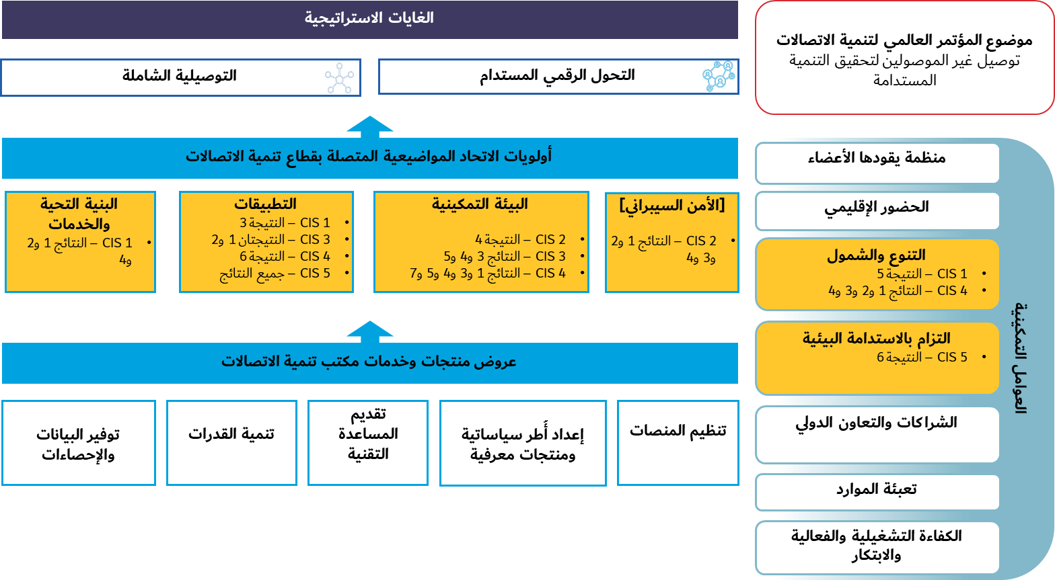

**أوروبا**

|  |
| --- |
| **EUR1**: تطوير البنية التحتية الرقمية |
| **الهدف**: تسهيل تحقيق توصيلية بسرعة الجيغابت من خلال تطوير بنية تحتية قادرة على الصمود ومتآزرة وبيئة تمكينية تضمن تغطية متاحة في كل مكان.  **النتائج المتوقعة**: *مساعدة البلدان المحتاجة في المجالات التالية:*  1 وضع خطط وتحديثها وإجراء دراسات جدوى من أجل نشر توصيلية عالية السرعة وقادرة على الصمود ومتاحة في كل مكان، مع جميع المكونات ذات الصلة بما في ذلك التشريعات والمعايير والهيكل التنظيمي وبناء القدرات وآليات التعاون، حسب الاقتضاء.  2 تقييم الديناميات والتحديات والفرص فيما يتعلق بنشر هذه التوصيلية وتقاسم أفضل الممارسات ودراسات الحالة بشأن الإمكانيات المشار إليها أعلاه من خلال تنظيم ورش عمل ومؤتمرات وحلقات دراسية إلكترونية إقليمية.  3 تبادل المبادئ التوجيهية بشأن التنظيم التعاوني بين قطاع الاتصالات والقطاعات التآزرية الأخرى مثل قطاع الطاقة والسكك الحديدية والنقل.  4 رسم خرائط البنية التحتية والخدمات الشمولية، وتعزيز تنسيق النُّهج في سائر أنحاء المنطقة، ومراعاة النُهج التي تطبقها البلدان فيما يتعلق بتقاسم البنية التحتية، بما في ذلك تطوير أنظمة رسم خرائط النطاق العريض فيما يتعلق بشبكات النطاق العريض والمرافق ذات الصلة، وتشجيع الحلول المبتكرة من أجل نشر التوصيلية الهادفة.  5 المبادرات المتعلقة بزيادة نشر خدمات النطاق العريض القائمة على تكنولوجيا المعلومات والاتصالات، والإسهام في الاستدامة البيئية.  6 المبادرات الرامية إلى إذكاء الوعي لدى المواطنين وتثقيفهم بأنظمة الاتصالات/تكنولوجيا المعلومات والاتصالات الجديدة والناشئة ومواضيع من قبيل التعرّض البشري للمجالات الكهرمغنطيسية (EMF) الناجم عن الأنظمة الراديوية اللاسلكية. |
| *الأولويات المواضيعية لمكتب تنمية الاتصالات*: تطوير الشبكات والبنية التحتية، السياسة العامة والتنظيم.  *أهداف التنمية المستدامة*:الهدفان 9 و17  *خطوط عمل القمة العالمية لمجتمع المعلومات: جيم2 وجيم9 وجيم6*  *برنامج التوصيل في 2030*: الهدف 1 والهدف 2 |

|  |
| --- |
| **EUR2:** التحول الرقمي من أجل القدرة على الصمود |
| **الهدف**: تيسير عمليات رقمنة الخدمات في مختلف القطاعات (الزراعة، والصحة، والحكومة، والتعليم)، بما في ذلك تلك التابعة للإدارات العامة، لضمان قدرة أكبر على التصدي للحالات الحرجة، بما فيها التحديات المتعلقة بالجائحة.  **النتائج المتوقعة**: *مساعدة البلدان المحتاجة في المجالات التالية:*  1 إنشاء منصة لتبادل الخبرات والمعارف بين البلدان.  2 إقامة بنية تحتية تقنية وخدمية (مراكز بيانات وشبكات وبوابات آمنة واستيقان وقابلية تشغيل بيني ومعايير وبيانات شرحية) فضلاً عن بناء القدرات داخل الإدارات والمؤسسات الوطنية.  3 تعزيز تطوير وزيادة أنواع خدمات المعاملات على الخط، بما في ذلك تطبيقات من أجل الخدمات المقدمة من إدارة إلى إدارة (A2A) ومن إدارة إلى عميل (A2C).  4 بناء القدرات اللازمة لتسريع عملية الرقمنة على الصعيدين الوطني والإقليمي، من خلال وضع استراتيجيات وطنية وبرامج مخصصة.  5 زيادة ثقة الجمهور من خلال التعزيزات الأمنية في خدمات الحكومة الإلكترونية وعمليات الرقمنة وحملات زيادة الوعي بما في ذلك الترويج للحلول القائمة على التطبيقات بالنسبة إلى الحكومة الإلكترونية من جانب الإدارات والمؤسسات الوطنية الأخرى.  6 تحديد مجالات التحسين والعوامل الأفقية الرئيسية من أجل نجاح تنفيذ خدمات الحكومة الإلكترونية والرقمنة، مثل التعرف المؤمّن والقابل للنفاذ للهوية الرقمية وأدوات تحليل البيانات ودمج حلول تدفقات العمل ونهج لإعادة استعمال البيانات وتعزيز تطويرها. |
| *الأولوية المواضيعية لمكتب تنمية الاتصالات:* الخدمات والتطبيقات الرقمية  *أهداف التنمية المستدامة:* الهدفان 2 و3  *خطوط عمل القمة العالمية لمجتمع المعلومات:* جيم7  *برنامج التوصيل في 2030: لا يوجد* |

|  |
| --- |
| **EUR3:** الشمول الرقمي وتنمية المهارات |
| **الهدف**: تيسير النفاذ العادل إلى تكنولوجيا المعلومات والاتصالات والمهارات الرقمية اللازمة لجميع فئات المجتمع، بما فيها الأشخاص ذوو الإعاقة والأشخاص ذوو الاحتياجات المحددة، وكذلك النساء والشباب، من أجل الاستفادة من خدمات الاتصالات/تكنولوجيا المعلومات والاتصالات.  **النتائج المتوقعة**: *مساعدة البلدان المحتاجة في المجالات التالية:*  1 الاستفادة من إمكانية النفاذ الرقمي للأشخاص ذوي الإعاقة والأشخاص ذوي الاحتياجات المحددة كأولوية بالنسبة إلى البلدان، ودعمها من خلال وضع استراتيجيات وسياسات وتحديثها، مع مراعاة المعايير الإقليمية أو العالمية، وبناء القدرات، وتعزيز الابتكار، ورصد تنفيذ إمكانية النفاذ الرقمي، وإقامة شراكات جديدة وتوطيد الشراكات القائمة من قبيل شراكة أوروبا القابلة للنفاذ – تكنولوجيا المعلومات والاتصالات للجميع.  2 تحسين المساواة بين الجنسين في جميع الفئات في قطاع الاتصالات/تكنولوجيا المعلومات والاتصالات وخارجه من خلال إتاحة فرص للتعاون؛ وتحقيق الحد الأقصى من التأثير، ودعم إنشاء مشاريع جديدة وتوسيع نطاق المشاريع الناجحة الجاري تنفيذها.  3 تمكين الشباب وانخراطهم ومشاركتهم على نحو هادف في قطاع الاتصالات/تكنولوجيا المعلومات والاتصالات وخارجه، واستحداث مخططات وفرص مهنية جديدة.  4 تقييم النُهُج الوطنية والإقليمية المتعلقة بتنمية المهارات الرقمية، وإعداد استراتيجيات أو خطط عمل وطنية وإقليمية، وتطوير ما يلزم من مهارات ومعارف رقمية وبرامج لمحو الأمية الرقمية، وتقديم الدعم للمدرسين.  5 بناء و/أو تعزيز الشراكات مع القطاع الخاص، والمنظمات الإقليمية ودون الإقليمية، والمنظمات التابعة لمنظومة الأمم المتحدة، والمؤسسات الأكاديمية، وأصحاب المصلحة المحتملين الآخرين، من أجل تحقيق الشمول الرقمي في منطقة أوروبا وفي العالم. |
| *الأولويات المواضيعية لمكتب تنمية الاتصالات*: الشمول الرقمي، تنمية القدرات  *أهداف التنمية المستدامة*: *الأهداف 4 و5 و8 و10 و17*  *خطوط عمل القمة العالمية لمجتمع المعلومات*: جيم3 وجيم4 وجيم7  *برنامج التوصيل في 2030*: الهدف 2 |

|  |
| --- |
| **EUR4:** تعزيز الثقة والأمان في استعمال التكنولوجيا الرقمية |
| **الهدف**: دعم نشر بنى تحتية قادرة على الصمود وخدمات آمنة بما يسمح لجميع المواطنين وخصوصاً للأطفال باستخدام الاتصالات/تكنولوجيا المعلومات والاتصالات بثقة في حياتهم اليومية.  **النتائج المتوقعة***: مساعدة البلدان المحتاجة في المجالات التالية:*  1 توفير المنصات والأدوات الإقليمية اللازمة لبناء القدرات البشرية من أجل تعزيز الثقة والأمان في استعمال الاتصالات/تكنولوجيا المعلومات والاتصالات، بما يشمل وضع نُهُج مشتركة لبناء القدرات في مجال الأمن السيبراني من أجل البلدان الأوروبية، مع منهج مشترك بين القطاعات لمهارات الأمن السيبراني، ومبادئ توجيهية لتعزيز المهارات ذات الصلة بقطاعات متعددة من قبيل القانون وعلم النفس والعلوم الاجتماعية والاقتصاد والأمن وإدارة المخاطر والدبلوماسية، والمهارات المتعددة التخصصات.  2 تقاسم أفضل الممارسات ودراسات الحالة على الصعيدين الوطني والإقليمي، وإجراء دراسات استقصائية بشأن تعزيز الثقة والأمان في استعمال تكنولوجيا المعلومات والاتصالات، بما يشمل التدريب، واستحداث فرص أخرى لتبادل المعارف والخبرات.  3 إعداد استراتيجيات وطنية للأمن السيبراني أو استعراضها، بما في ذلك تعزيز السلامة على الخط، وضمان مشاركة متعددة أصحاب المصلحة (الحكومة والأطفال والشباب والآباء وأولياء الأمور والمدرّسون والصناعة ومقدمو خدمات التوصيلية والمؤسسات البحثية والأكاديمية والمنظمات غير الحكومية والمسؤولون عن إنفاذ القانون وقطاع الصحة والخدمات الاجتماعية).  4 إنشاء أفرقة وطنية للاستجابة في حالات الحوادث الأمنية الحاسوبية (CSIRT) أو تعزيز قدراتها، وإنشاء الشبكات المقابلة التي تدعم هذه الأفرقة في التعاون مع بعضها البعض؛  5 إجراء تمارين محاكاة أو تمارين تعليمية مثل التدريبات السيبرانية أو غيرها من الفعاليات على المستويين الوطني والإقليمي بالتعاون مع المنظمات الدولية والإقليمية، ومساعدة البلدان على تطوير أدوات من خلال التآزر والاستعمال الأمثل للموارد.  6 إنشاء بيئة إلكترونية أكثر أمناً للأطفال والشباب من خلال زيادة الوعي والتثقيف بشأن الأمن السيبراني، وتنفيذ وتعزيز المبادئ التوجيهية والموارد التعليمية الأخرى المتاحة بشأن حماية الأطفال على الخط، وتشجيع الحكومات على تحديد المخاطر ومواطن الضعف بالنسبة للأطفال في الفضاء السيبراني، وتعزيز التثقيف الإعلامي بالأمن السيبراني. |
| *الأولويات المواضيعية لمكتب تنمية الاتصالات*: الأمن السيبراني، بناء القدرات  *أهداف التنمية المستدامة*: الأهداف 9 و16 و17  *خطوط عمل القمة العالمية لمجتمع المعلومات*: جيم5  *برنامج التوصيل في 2030*: *لا يوجد* |

|  |
| --- |
| **EUR5:** الأنظمة الإيكولوجية للابتكار الرقمي |
| **الهدف**: تعزيز البيئات المؤاتية للابتكار وريادة الأعمال من خلال نُهج نظامية تعتمد على الاتصالات/تكنولوجيا المعلومات والاتصالات الرقمية بهدف سد الفجوة المتنامية في الابتكار الرقمي في المنطقة.  **النتائج المتوقعة***: مساعدة البلدان المحتاجة في المجالات التالية:*  1 الاستراتيجيات والسياسات الوطنية المتعلقة بالابتكار الرقمي من قبيل البيانات الوصفية والاستعراضات القُطرية، وعمليات تقييم الابتكار على صعيد القطاعات، لتوفير تقييم دقيق لثغرات الابتكار الرقمي.  2 منصات بناء القدرات وتبادل المعارف من قبيل المنتديات الإقليمية للابتكار ومسابقات الابتكار المفتوحة، والتدريبات على إنشاء الأنظمة الإيكولوجية لتمكين أصحاب المصلحة.  3 مبادرات ومشاريع بناء الأنظمة الإيكولوجية من قبيل بيئات اختبار التكنولوجيا والبرامج الداعمة للشركات التكنولوجية الناشئة وريادة الأعمال لإحداث تأثير ملموس.  4 تعزيز الشراكات المتعددة أصحاب المصلحة والمتعددة القطاعات بين مختلف الأنظمة الإيكولوجية وداخلها، من أجل الاستدامة والتوسع.  5 تعزيز الشمول من خلال تقاسم أفضل الممارسات وتوأمتها، وربط الأنظمة الإيكولوجية المختلفة، مع إيلاء اهتمام خاص لقضايا المساواة بين الجنسين والشباب. |
| *الأولويات المواضيعية لمكتب تنمية الاتصالات:* الأنظمة الإيكولوجية للابتكار الرقمي  *أهداف التنمية المستدامة:* الأهداف 9 و17 و8  *خطوط عمل القمة العالمية لمجتمع المعلومات:* جيم1  *برنامج التوصيل في 2030:* الهدف 4 |

الشكل RI-6

أوجه تآزر المبادرات الإقليمية لمنطقة أوروبا (EUR) مع الخطة الاستراتيجية للاتحاد للفترة 2027-2024

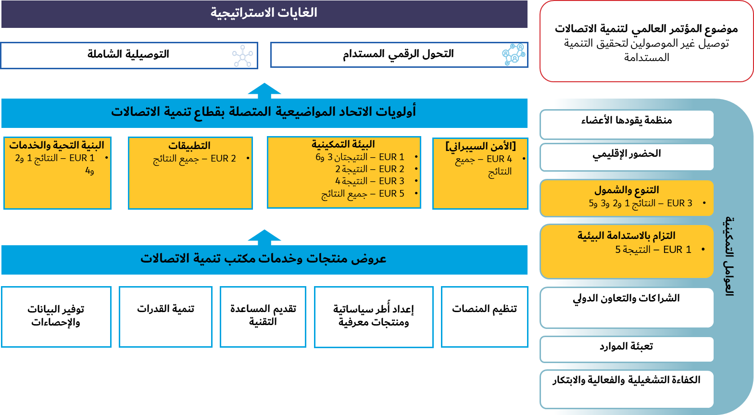

# مسائل لجنتي الدراسات

# القرارات والتوصيات

ــــــــــــــــــــــــــــــــــــــــــــــــــــــــــــــــــــــــــــــــــــــــــــــــ

1. [الوثيقة 2/2 من وثائق فريق العمل التابع للمجلس المعني بالخطتين الاستراتيجية والمالية](https://www.itu.int/md/S22-CWGSFP2-C-0002/en) (CWG-SFP)، الصفحة 3.
2. [الوثيقة 2/2 من وثائق فريق العمل CWG-SFP](https://www.itu.int/md/S22-CWGSFP2-C-0002/en)، الصفحة 10 (الفقرة 64).
3. مجموعة الأمم المتحدة الإنمائية: [دليل الإدارة القائمة على النتائج](https://unsdg.un.org/sites/default/files/UNDG-RBM-Handbook-2012.pdf).
4. [الوثيقة 2/2 من وثائق فريق العمل CWG-SFP](https://www.itu.int/md/S22-CWGSFP2-C-0002/en)، الصفحة 3.
5. مجموعة الأمم المتحدة الإنمائية: [دليل الإدارة القائمة على النتائج](https://unsdg.un.org/sites/default/files/UNDG-RBM-Handbook-2012.pdf).
6. مجموعة الأمم المتحدة الإنمائية: [دليل الإدارة القائمة على النتائج](https://unsdg.un.org/sites/default/files/UNDG-RBM-Handbook-2012.pdf).
7. مجموعة الأمم المتحدة الإنمائية: [دليل الإدارة القائمة على النتائج](https://unsdg.un.org/sites/default/files/UNDG-RBM-Handbook-2012.pdf).
8. [الوثيقة 2/2 من وثائق فريق العمل CWG-SFP](https://www.itu.int/md/S22-CWGSFP2-C-0002/en)، الصفحة 3.
9. [خطة عمل بوينس آيرس](https://www.itu.int/en/ITU-D/Conferences/WTDC/WTDC17/Documents/WTDC17_FinalReport_en.pdf)، الصفحة 69.
10. خطة عمل بوينس آيرس.
11. [الوثيقة 2/2 من وثائق فريق العمل التابع للمجلس المعني بالخطتين الاستراتيجية والمالية](https://www.itu.int/md/S22-CWGSFP2-C-0002/en)، الصفحة 3.
12. [خطة عمل بوينس آيرس](https://www.itu.int/en/ITU-D/Conferences/WTDC/WTDC17/Documents/WTDC17_FinalReport_en.pdf)، الصفحة 64.
13. مجموعة الأمم المتحدة الإنمائية: [دليل الإدارة القائمة على النتائج](https://unsdg.un.org/sites/default/files/UNDG-RBM-Handbook-2012.pdf).
14. مجموعة الأمم المتحدة الإنمائية: [دليل الإدارة القائمة على النتائج](https://unsdg.un.org/sites/default/files/UNDG-RBM-Handbook-2012.pdf).
15. بتصرف من رد الأمانة على استعراض الحضور الإقليمي الذي أجرته شركة برايس ووترهاوس كوبرز.
16. [القرار 1 الصادر عن المؤتمر العالمي لتنمية الاتصالات، الصفحة 194 (الفقرة 1.6.2).](https://www.itu.int/en/ITU-D/Conferences/WTDC/WTDC17/Documents/WTDC17_FinalReport_en.pdf)
17. [القرار 1 الصادر عن المؤتمر العالمي لتنمية الاتصالات](https://www.itu.int/en/ITU-D/Conferences/WTDC/WTDC17/Documents/WTDC17_FinalReport_en.pdf)، خطة عمل بوينس آيرس، الصفحة 195 (الفقرة 1.7.2).
18. [القرار 1 الصادر عن المؤتمر العالمي لتنمية الاتصالات](https://www.itu.int/en/ITU-D/Conferences/WTDC/WTDC17/Documents/WTDC17_FinalReport_en.pdf)، خطة عمل بوينس آيرس، الصفحتان 64 و65.
19. [الوثيقة 2/2 من وثائق فريق العمل التابع للمجلس المعني بالخطتين الاستراتيجية والمالية (CWG-SFP)](https://www.itu.int/md/S22-CWGSFP2-C-0002/en)، الصفحة 3.
20. [الوثيقة 2/2 من وثائق فريق العمل CWG-SFP](https://www.itu.int/md/S22-CWGSFP2-C-0002/en)، الصفحة 5 (الفقرة 16).
21. [التقرير الصادر عن المؤتمر العالمي لتنمية الاتصالات](https://www.itu.int/en/ITU-D/Conferences/WTDC/WTDC17/Documents/WTDC17_FinalReport_en.pdf)، خطة عمل بونس آيرس، الفقرة 5 في الصفحة 59.
22. [الوثيقة 2/2 من وثائق فريق العمل التابع للمجلس المعني بالخطتين الاستراتيجية والمالية](https://www.itu.int/md/S22-CWGSFP2-C-0002/en)، الصفحة 3.
23. تتواءم الأولويات المواضيعية الموضحة في هذا المخطط البياني مع أولويات الاتحاد المواضيعية المحددة في خطته الاستراتيجية للفترة 2027‑2024، التي سيُسهم قطاع تنمية الاتصالات مباشرةً في تنفيذها.
24. [الوثيقة 2/2 من وثائق فريق العمل التابع للمجلس المعني بالخطتين الاستراتيجية والمالية (CWG-SFP)](https://www.itu.int/md/S22-CWGSFP2-C-0002/en)، الصفحة 6 (الفقرة 24).
25. [الوثيقة 2/2 من وثائق فريق العمل CWG-SFP](https://www.itu.int/md/S22-CWGSFP2-C-0002/en)، الصفحة 6 (الفقرة 27).
26. [الوثيقة 2/2 من وثائق فريق العمل CWG-SFP](https://www.itu.int/md/S22-CWGSFP2-C-0002/en)، الصفحة 6 (الفقرة 28).
27. [الوثيقة 2/2 من وثائق فريق العمل CWG-SFP](https://www.itu.int/md/S22-CWGSFP2-C-0002/en)، الصفحة 6 (الفقرة 30).
28. [الوثيقة 2/2 من وثائق فريق العمل CWG-SFP](https://www.itu.int/md/S22-CWGSFP2-C-0002/en)، الصفحة 7.
29. [الوثيقة 2/2 من وثائق فريق العمل التابع للمجلس المعني بالخطتين الاستراتيجية والمالية (CWG-SFP)](https://www.itu.int/md/S22-CWGSFP2-C-0002/en)، الصفحة 7 (الفقرة 37).
30. [الوثيقة 2/2 من وثائق فريق العمل CWG-SFP](https://www.itu.int/md/S22-CWGSFP2-C-0002/en)، الصفحة 8 (الفقرات 52-49).
31. [الوثيقة 2/2 من وثائق فريق العمل CWG-SFP](https://www.itu.int/md/S22-CWGSFP2-C-0002/en)، الصفحة 9 (الفقرات 55-53).
32. [الوثيقة 2/2 من وثائق فريق العمل CWG-SFP](https://www.itu.int/md/S22-CWGSFP2-C-0002/en)، الصفحة 9 (الفقرتان 56 و58).
33. [الوثيقة 2/2 من وثائق فريق العمل التابع للمجلس المعني بالخطتين الاستراتيجية والمالية (CWG-SFP)](https://www.itu.int/md/S22-CWGSFP2-C-0002/en)، الصفحة 9 (الفقرات 61-59).
34. [الوثيقة 2/2 من وثائق فريق العمل CWG-SFP](https://www.itu.int/md/S22-CWGSFP2-C-0002/en)، الصفحة 9 (الفقرتان 56 و58).
35. [الوثيقة 2/2 من وثائق فريق العمل CWG-SFP](https://www.itu.int/md/S22-CWGSFP2-C-0002/en)، الصفحة 9 (الفقرتان 62 و63).
36. [الوثيقة 2/2 من وثائق فريق العمل CWG-SFP](https://www.itu.int/md/S22-CWGSFP2-C-0002/en)، الصفحة 10 (الفقرة 65).
37. [الوثيقة 2/2 من وثائق فريق العمل التابع للمجلس المعني بالخطتين الاستراتيجية والمالية (CWG-SFP)](https://www.itu.int/md/S22-CWGSFP2-C-0002/en)، الصفحة 10 (الفقرة 66).
38. [الوثيقة 2/2 من وثائق فريق العمل CWG-SFP](https://www.itu.int/md/S22-CWGSFP2-C-0002/en)، الصفحة 10 (الفقرة 67).
39. [الوثيقة 2/2 من وثائق فريق العمل CWG-SFP](https://www.itu.int/md/S22-CWGSFP2-C-0002/en)، الصفحة 10 (الفقرة 68).
40. [الوثيقة 2/2 من وثائق فريق العمل CWG-SFP](https://www.itu.int/md/S22-CWGSFP2-C-0002/en)، الصفحة 11 (الفقرة 69).
41. [الوثيقة 2/2 من وثائق فريق العمل CWG-SFP](https://www.itu.int/md/S22-CWGSFP2-C-0002/en)، الصفحة 11 (الفقرة 70).
42. [الوثيقة 2/2 من وثائق فريق العمل CWG-SFP](https://www.itu.int/md/S22-CWGSFP2-C-0002/en)، الصفحة 11 (الفقرة 71).
43. قد يخضع ترقيم أسماء المسائل المدروسة بلجنتي الدراسات (SGQ) للتغيير في المؤتمر العالمي لتنمية الاتصالات.
44. [وثيقة العمل 21/2 الصادرة عن الفريق الاستشاري لتنمية الاتصالات (TDAG): نتائج ونواتج خطة عمل المؤتمر العالمي لتنمية الاتصالات](https://www.itu.int/md/D18-TDAG29-211108-TD-0013/en)، النتيجة -7.Dأ.
45. [وثيقة العمل 21/2 الصادرة عن الفريق الاستشاري TDAG: نتائج ونواتج خطة عمل المؤتمر العالمي لتنمية الاتصالات](https://www.itu.int/md/D18-TDAG29-211108-TD-0013/en)، النتيجة -7.Dب.
46. [وثيقة العمل 21/2 الصادرة عن الفريق الاستشاري TDAG: نتائج ونواتج خطة عمل المؤتمر العالمي لتنمية الاتصالات](https://www.itu.int/md/D18-TDAG29-211108-TD-0013/en)، النتيجة -7.Dج.
47. [وثيقة العمل 21/2 الصادرة عن الفريق الاستشاري TDAG: نتائج ونواتج خطة عمل المؤتمر العالمي لتنمية الاتصالات](https://www.itu.int/md/D18-TDAG29-211108-TD-0013/en)، النتيجة -7.Dد.
48. [وثيقة العمل 21/2 الصادرة عن الفريق الاستشاري TDAG: نتائج ونواتج خطة عمل المؤتمر العالمي لتنمية الاتصالات](https://www.itu.int/md/D18-TDAG29-211108-TD-0013/en)، النتيجة -7.Dهـ.
49. [وثيقة العمل 21/2 الصادرة عن الفريق الاستشاري TDAG: نتائج ونواتج خطة عمل المؤتمر العالمي لتنمية الاتصالات](https://www.itu.int/md/D18-TDAG29-211108-TD-0013/en)، النتيجة -3.Dأ.
50. [وثيقة العمل 21/2 الصادرة عن الفريق الاستشاري TDAG: نتائج ونواتج خطة عمل المؤتمر العالمي لتنمية الاتصالات](https://www.itu.int/md/D18-TDAG29-211108-TD-0013/en)، النتيجة -2.Dو.
51. [وثيقة العمل 21/2 الصادرة عن الفريق الاستشاري لتنمية الاتصالات (TDAG): نتائج ونواتج خطة عمل المؤتمر العالمي لتنمية الاتصالات](https://www.itu.int/md/D18-TDAG29-211108-TD-0013/en)، النتيجة -3.Dب.
52. [وثيقة العمل 21/2 الصادرة عن الفريق الاستشاري TDAG: نتائج ونواتج خطة عمل المؤتمر العالمي لتنمية الاتصالات](https://www.itu.int/md/D18-TDAG29-211108-TD-0013/en)، النتيجة -2.Dد.
53. [وثيقة العمل 21/2 الصادرة عن الفريق الاستشاري TDAG: نتائج ونواتج خطة عمل المؤتمر العالمي لتنمية الاتصالات](https://www.itu.int/md/D18-TDAG29-211108-TD-0013/en)، النتيجة -2.Dأ.
54. [وثيقة العمل 21/2 الصادرة عن الفريق الاستشاري TDAG: نتائج ونواتج خطة عمل المؤتمر العالمي لتنمية الاتصالات](https://www.itu.int/md/D18-TDAG29-211108-TD-0013/en)، النتيجة -2.Dب.
55. [وثيقة العمل 21/2 الصادرة عن الفريق الاستشاري TDAG: نتائج ونواتج خطة عمل المؤتمر العالمي لتنمية الاتصالات](https://www.itu.int/md/D18-TDAG29-211108-TD-0013/en)، النتيجة -2.Dج.
56. [وثيقة العمل 21/2 الصادرة عن الفريق الاستشاري لتنمية الاتصالات (TDAG): نتائج ونواتج خطة عمل المؤتمر العالمي لتنمية الاتصالات](https://www.itu.int/md/D18-TDAG29-211108-TD-0013/en)، النتيجة -2.Dهـ.
57. [وثيقة العمل 21/2 الصادرة عن الفريق الاستشاري TDAG: نتائج ونواتج خطة عمل المؤتمر العالمي لتنمية الاتصالات](https://www.itu.int/md/D18-TDAG29-211108-TD-0013/en)، النتيجة -6.Dأ.
58. [وثيقة العمل 21/2 الصادرة عن الفريق الاستشاري TDAG: نتائج ونواتج خطة عمل المؤتمر العالمي لتنمية الاتصالات](https://www.itu.int/md/D18-TDAG29-211108-TD-0013/en)، النتيجة -6.Dب.
59. [وثيقة العمل 21/2 الصادرة عن الفريق الاستشاري TDAG: نتائج ونواتج خطة عمل المؤتمر العالمي لتنمية الاتصالات](https://www.itu.int/md/D18-TDAG29-211108-TD-0013/en)، النتيجة -6.Dج.
60. [وثيقة العمل 21/2 الصادرة عن الفريق الاستشاري TDAG: نتائج ونواتج خطة عمل المؤتمر العالمي لتنمية الاتصالات](https://www.itu.int/md/D18-TDAG29-211108-TD-0013/en)، النتيجة -1.Dد.
61. [وثيقة العمل 21/2 الصادرة عن الفريق الاستشاري TDAG: نتائج ونواتج خطة عمل المؤتمر العالمي لتنمية الاتصالات](https://www.itu.int/md/D18-TDAG29-211108-TD-0013/en)، النتيجتان -1.Dج/-5.Dج.
62. [وثيقة العمل 21/2 الصادرة عن الفريق الاستشاري TDAG: نتائج ونواتج خطة عمل المؤتمر العالمي لتنمية الاتصالات](https://www.itu.int/md/D18-TDAG29-211108-TD-0013/en)، النتيجة -4.Dأ.
63. [وثيقة العمل 21/2 الصادرة عن الفريق الاستشاري TDAG: نتائج ونواتج خطة عمل المؤتمر العالمي لتنمية الاتصالات](https://www.itu.int/md/D18-TDAG29-211108-TD-0013/en)، النتيجة -4.Dب.
64. [وثيقة العمل 21/2 الصادرة عن الفريق الاستشاري لتنمية الاتصالات (TDAG): نتائج ونواتج خطة عمل المؤتمر العالمي لتنمية الاتصالات](https://www.itu.int/md/D18-TDAG29-211108-TD-0013/en)، النتيجة -4.Dج.
65. [وثيقة العمل 21/2 الصادرة عن الفريق الاستشاري TDAG: نتائج ونواتج خطة عمل المؤتمر العالمي لتنمية الاتصالات](https://www.itu.int/md/D18-TDAG29-211108-TD-0013/en)، النتيجة -4.Dد.
66. [وثيقة العمل 21/2 الصادرة عن الفريق الاستشاري TDAG: نتائج ونواتج خطة عمل المؤتمر العالمي لتنمية الاتصالات](https://www.itu.int/md/D18-TDAG29-211108-TD-0013/en)، النتيجة -4.Dهـ.
67. [وثيقة العمل 21/2 الصادرة عن الفريق الاستشاري TDAG: نتائج ونواتج خطة عمل المؤتمر العالمي لتنمية الاتصالات](https://www.itu.int/md/D18-TDAG29-211108-TD-0013/en)، النتيجة -3.Dج.
68. [وثيقة العمل 21/2 الصادرة عن الفريق الاستشاري TDAG: نتائج ونواتج خطة عمل المؤتمر العالمي لتنمية الاتصالات](https://www.itu.int/md/D18-TDAG29-211108-TD-0013/en)، النتيجة -3.Dد.
69. [وثيقة العمل 21/2 الصادرة عن الفريق الاستشاري TDAG: نتائج ونواتج خطة عمل المؤتمر العالمي لتنمية الاتصالات](https://www.itu.int/md/D18-TDAG29-211108-TD-0013/en)، النتيجتان -1.Dهـ/-5.Dدـ.
70. [وثيقة العمل 21/2 الصادرة عن الفريق الاستشاري لتنمية الاتصالات (TDAG): نتائج ونواتج خطة عمل المؤتمر العالمي لتنمية الاتصالات](https://www.itu.int/md/D18-TDAG29-211108-TD-0013/en)، النتيجتان -1.Dأ/-5.Dأ.
71. [وثيقة العمل 21/2 الصادرة عن الفريق الاستشاري TDAG: نتائج ونواتج خطة عمل المؤتمر العالمي لتنمية الاتصالات](https://www.itu.int/md/D18-TDAG29-211108-TD-0013/en)، النتيجة -1.Dب.
72. [وثيقة العمل 21/2 الصادرة عن الفريق الاستشاري TDAG: نتائج ونواتج خطة عمل المؤتمر العالمي لتنمية الاتصالات](https://www.itu.int/md/D18-TDAG29-211108-TD-0013/en)، النتيجة -5.Dب.
73. تشير إلى الأشخاص ذوي الاحتياجات الخاصة، بمن فيهم الأطفال والنساء والمسنّون والأشخاص ذوو الإعاقة.